Konzeption


AWO-Kinderhort Hacklberg
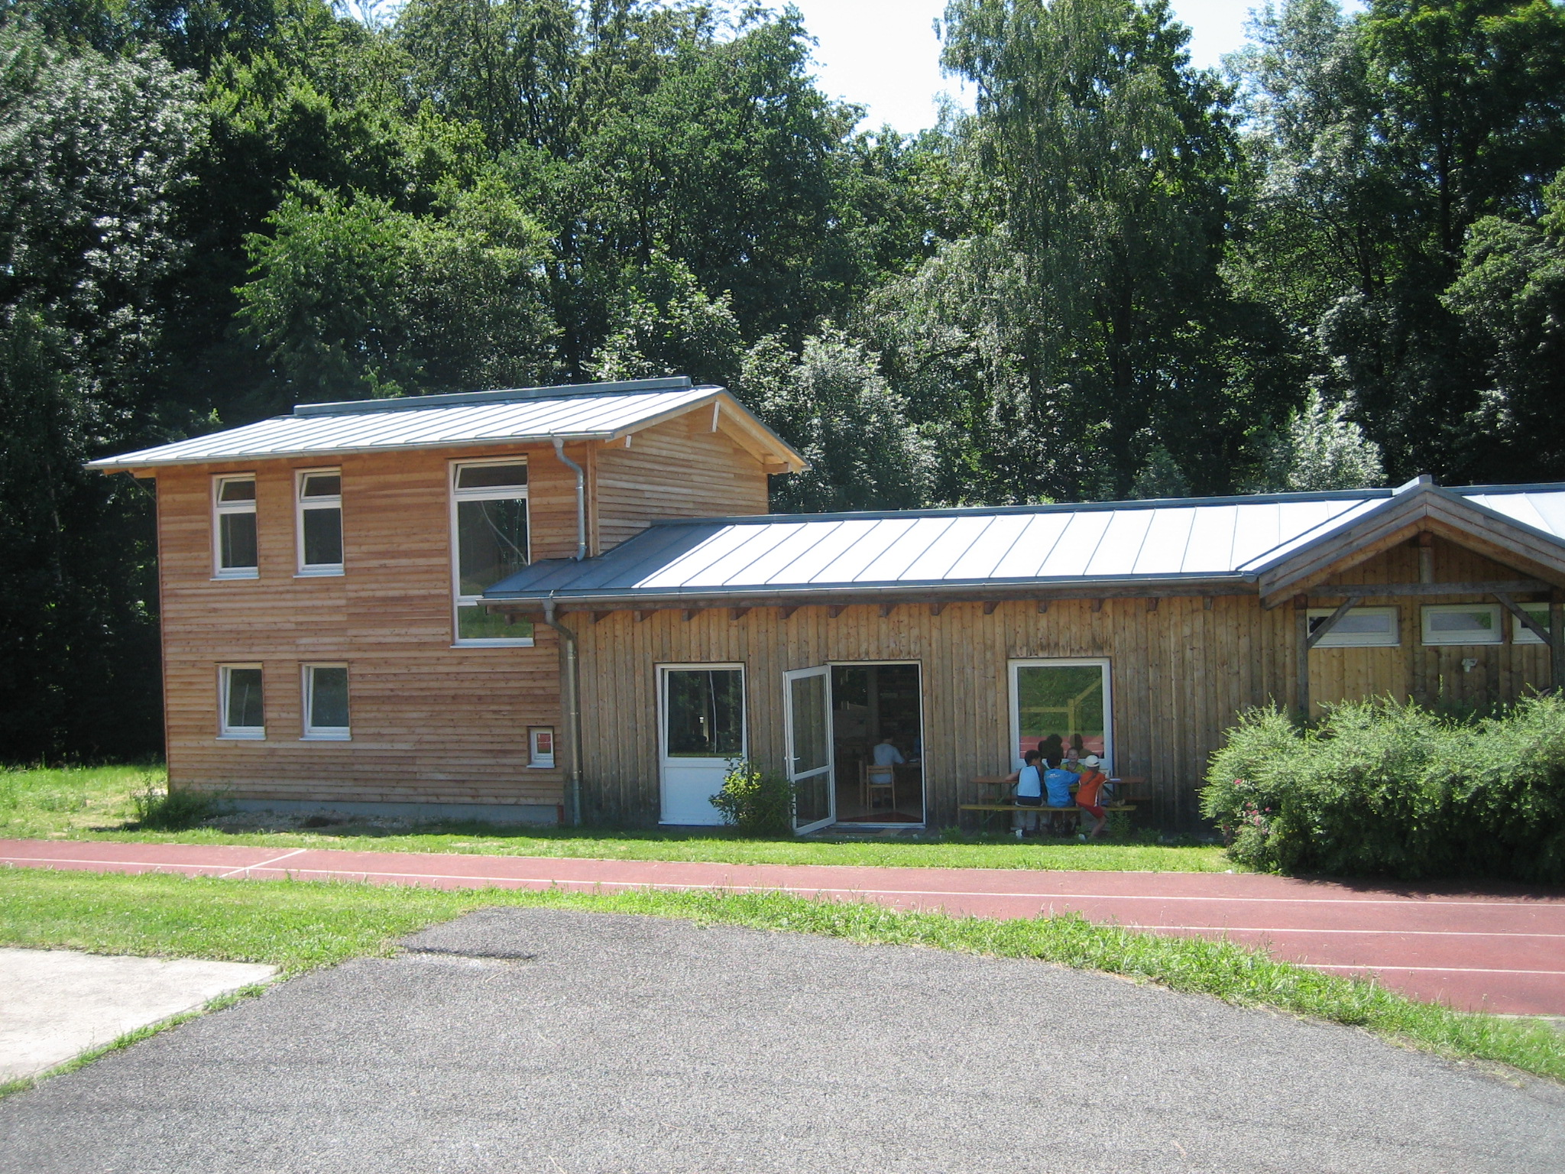
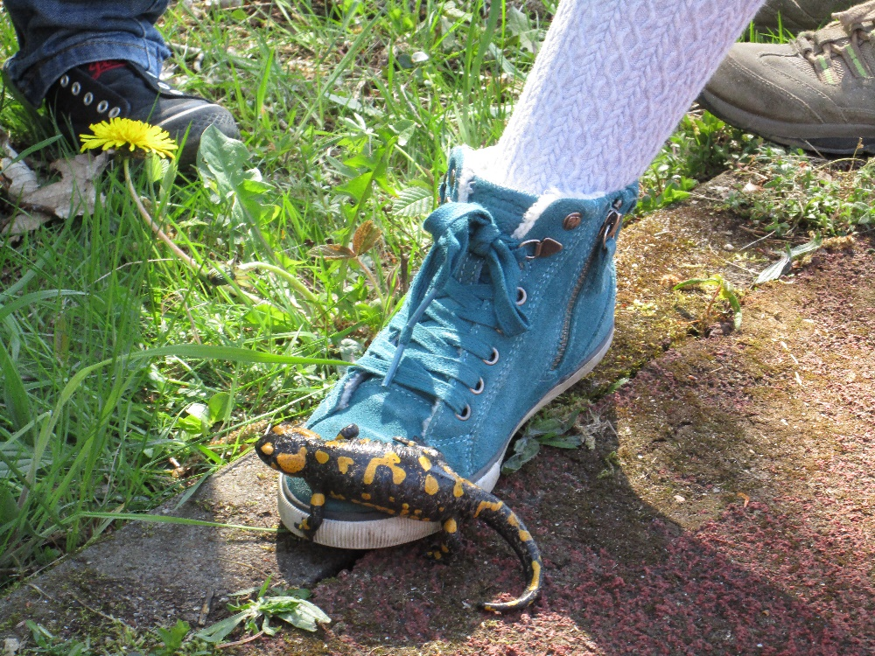
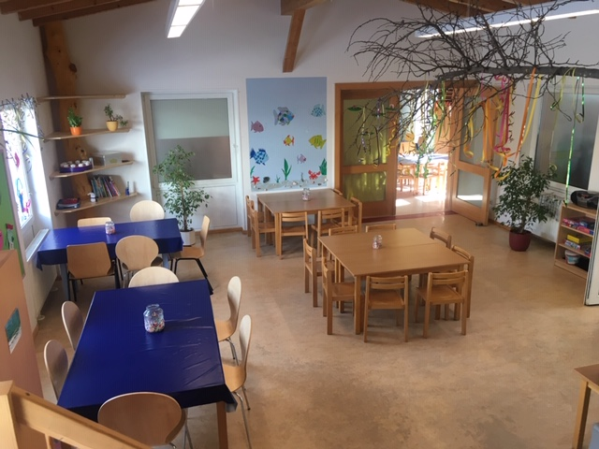

Adresse: Schulstr. 46 - 94034 Passau
Telefon: 0851/9 52 09 93 *** FAX 0851/ 9 52 09 92
Internet: kiho-hacklberg@awo-passau-heining.de
Homepage: www.awo-passau-heining.de

Stand: 11/2025

Inhaltsverzeichnis

- Struktur und Rahmenbedingungen der Einrichtung

  - Informationen zum Träger und zur Einrichtung
  - Situation der Kinder und Familien in der Einrichtung und dem Einzugsgebiet
  - Unsere rechtlichen Aufträge: Bildung, Erziehung, Betreuung und Kinderschutz
  - Unsere curricularen Bezugs- und Orientierungsrahmen

- Orientierungen und Prinzipien unseres Handelns

  - Unser Menschenbild: Bild vom Kind, Eltern und Familie
  - Unser Verständnis von Bildung (Bildung als sozialer Prozess, Stärkung von Basiskompetenzen, Inklusion: Vielfalt als Chance)
  - Unsere pädagogische Haltung, Rolle und Ausrichtung

- Übergänge des Kindes im Bildungsverlauf
– Kooperative Gestaltung und Begleitung
3.1 Transitionen im Hort – Eingewöhnung, Beziehungsaufbau und Verabschiedung

- Pädagogik der Vielfalt – Organisation und Moderation von Bildungsprozessen

  - Differenzierte Lernumgebung
4.1.1 Arbeits- und Gruppenorganisation
4.1.2 Raumkonzept und Materialvielfalt
4.1.3 Tages- und Wochenstruktur

  - Interaktionsqualität mit den Kindern
    - Kinderrecht Partizipation – Selbstbestimmung der Kinder
    - Ko-Konstruktion – Lernen im dialogischen Prinzip

  - Hausaufgabenbegleitung im Hort
  - Bildungs- und Entwicklungsdokumentation für jedes Kind – transparente Bildungspraxis

- Kompetenzstärkung der Kinder im Rahmen der Bildungs- und Erziehungsbereiche

  - Angebotsvielfalt – vernetztes Lernen in Alltagssituationen und Projekten im Fokus
  - Vernetzte Umsetzung der Bildungs- und Erziehungsbereiche
    - Werteorientierung und Religiosität
    - Emotionalität, soziale Beziehungen und Konflikte
    - Sprache und Literacy
    - Digitale Medien
    - Die Kita als Haus der kleinen Forscher
    - Mathematik, Informatik, Naturwissenschaften und Technik (MINT)
    - Umwelt – Bildung für nachhaltige Entwicklung (BNE)
    - Musik, Ästhetik, Kunst und Kultur
    - Gesundheit, Bewegung, Ernährung, Entspannung und Sexualität
    - Lebenspraxis

- Kooperation und Vernetzung – Anschlussfähigkeit und Bildungspartner unserer Einrichtung

  - Bildungs- und Erziehungspartnerschaft mit den Eltern
    - Eltern als Mitgestalter
    - Differenziertes Angebot für Eltern und Familien
  - Partnerschaften mit außerfamiliären Bildungsorten
    - Multiprofessionelles Zusammenwirken mit psychosozialen Fachdiensten
    - Kooperation mit Kindertagespflege, anderen Kitas und Schulen
    - Öffnung nach Außen – unsere weiteren Netzwerkpartner im Gemeinwesen
  - Soziale Netzwerkarbeit bei Kindeswohlgefährdung

- Unser Selbstverständnis als lernende Organisation

  - Unsere Maßnahmen zur Qualitätsentwicklung
  - Weiterentwicklung unserer Einrichtung – geplante Veränderungen

- Schlusswort

- Quellenangaben



- Struktur und Rahmenbedingungen der Einrichtung

  - Informationen zum Träger und zur Einrichtung
Der Träger des AWO - Kinderhortes ist der AWO-Ortverein Heining e.V., Buchenstr. 15, 94036 Passau.
- Vorstand ist seit dem Jahr 2025 Hr. Alois Fraunholz
(E-Mail: fraunholz@awo-passau-heining.de

In unserem Kinderhort werden bis zu 50 Kinder (genehmigte Plätze) im Alter von
6 -11 Jahren (1.-4. Klasse) aufgenommen, welche die Grundschule Hacklberg besuchen. Aktuell betreuen wir 50 Kinder, davon 3 mit Inklusionshintergrund.
Bevorzugt erhalten Kinder von alleinerziehenden und berufstätigen Eltern einen Hortplatz.
Die Aufnahme erfolgt bei freien Plätzen ganzjährig.
Der AWO-Kinderhort Hacklberg befindet sich in unmittelbarer Nähe der Grundschule Hacklberg.
Die Einrichtung liegt neben dem Stadtpark und bietet den Kindern genügend Bewegungs- und Spielmöglichkeiten. Da der Hort nur durch eine kleine Privatstraße erreichbar ist, sind die Kinder keinerlei Gefahren durch den Straßenverkehr ausgesetzt.

Unsere Öffnungszeiten sind:
Mo – Do 9.00 Uhr bis 17.00 Uhr und Fr 9.00 Uhr bis 16.00 Uhr
Die Betreuungszeit richtet sich nach den Schulschlusszeiten der Kinder und dem individuellen Betreuungsbedarf. (ab 11.00 Uhr)
Bürozeiten:
täglich von 9.00 Uhr bis 14.00 Uhr
Um den pädagogischen Ablauf nicht zu unterbrechen, ist unser Telefon von 14:00 Uhr bis 15.00 Uhr nicht dauerhaft besetzt. In dringenden Fällen können Sie auch auf unseren Anrufbeantworter sprechen oder gerne eine Email schreiben.

Abholzeiten: (je nach Buchung)
Mo – Do: 15.30 Uhr – 17.00 Uhr
Fr: Unterrichtsende bis 16.00 Uhr

Um den Ablauf der Hausaufgabenzeit nicht zu unterbrechen, bitten wir die Eltern, ihr/e Kind/er ab 15.30 Uhr vom Kinderhort abzuholen.
Das Abholen durch eine nicht erziehungsberechtigte Person ist nur möglich, wenn die Eltern vorher (schriftlich, persönlich oder telefonisch) das Hortpersonal informiert haben.

Schließtage und Ferienzeiten:
Die Schließtage (30 Tage pro Schuljahr) werden am Anfang des Schuljahres schriftlich an die Eltern mitgeteilt und eventuelle Änderungen rechtzeitig bekannt gegeben.
Aus organisatorischen Gründen (Materialbestellungen…), müssen die Kinder bei Bedarf ca. 2 Wochen vor den jeweiligen Ferien per Abfragezettel angemeldet werden.
Kosten, welche der Einrichtung in den Ferien durch Angebote, Ausflüge oder Bestellungen für Projekte entstehen, müssen von den Eltern getragen werden, da die Einrichtung die Kosten für die angemeldeten Kinder vorab selbst trägt.
Der AWO Kinderhort Hacklberg bietet ein abwechslungsreiches und jede Kompetenz ansprechendes Ferienprogramm für die Kinder an. Angebote und Projekte aus dem letzten Jahr finden Sie im Punkt 6.1.

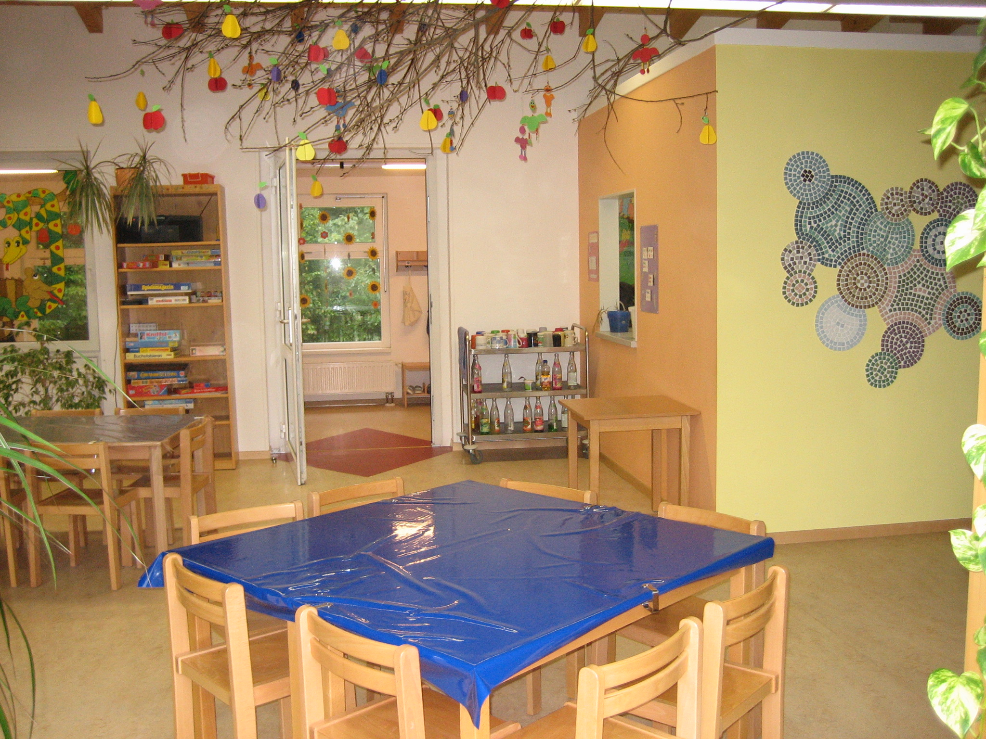

Finanzierung und Beiträge:
Der Kinderhort finanziert sich nur zu einem geringen Teil durch die Elternbeiträge.
Ein Großteil der Einrichtungskosten wird durch Zuschüsse des Freistaates Bayern und der jeweiligen Kommune abgedeckt.
Um die nötigen Zuschüsse zu erhalten, wodurch die Einrichtung finanziert wird, beträgt die Mindestbuchungszeit in unserer Einrichtung 3-4 Std. täglich.

Es ergibt sich dadurch eine Kernzeit (Anwesenheitszeit) von Unterrichtsende bis min. 15.30 Uhr.

Die monatlichen Elternbeiträge im Kinderhort Hacklberg:

Hortplatz während der Schultage:
3-4 Std. tägl. - 90 € monatlich
4-5 Std. tägl. - 105 € monatlich

Hortplatz während der Ferien:
Ab 7.30 Uhr - 120 € einmalig pro Jahr
Ab 8.00 Uhr - 110 € einmalig pro Jahr

Der Differenzbetrag zwischen der regulären Hortgebühr und dem Ferienbeitrag wird anteilig auf 12 Monatsbeiträge umgelegt.

Um für eine angenehme und ruhige Atmosphäre zu sorgen, essen die Kinder in verschiedenen Gruppen 12.15 Uhr und 13.00 Uhr. Da wir für die große Kinderzahl nicht die Möglichkeit haben selbst zu kochen, bekommen wir die Speisen vom AWO-Seniorenheim Vilshofen geliefert. Die Gerichte werden täglich frisch gekocht.
Ein Gericht besteht in der Regel aus Hauptgericht und Dessert.
Die täglichen Kosten belaufen sich auf 4,70 €.
Als Getränke stehen für die Kinder kostenlos Wasser mit und ohne Sprudel und verschiedene Säfte bereit. Es wird darauf geachtet, dass die Säfte abwechslungsreich und qualitativ hochwertig sind.
Am Nachmittag haben die Kinder nochmals die Möglichkeit eine Essenspause zu machen und mitgebrachte Brote und Obst- und Gemüsespenden von den Eltern zu verzehren.

Personelle Ausstattung
Der personelle Aufwand richtet sich immer nach der Anzahl der aufgenommenen Kinder und deren Buchungszeit in der Einrichtung.
In der Regel sind immer mehrere Erzieher*innen (päd. Fachkräfte), Kinderpflegerinnen und versch. Praktikanten/innen (päd. Hilfspersonal) bei uns tätig.
Aktuell sind im Kinderhort Hacklberg 4 pädagogische Fachkräfte, eine pädagogische Ergänzungskraft, eine Küchenhilfe und eine Reinigungsfachkraft beschäftigt.
Während der Kernzeit (11.30 Uhr bis 15.30 Uhr) ist das ganze Personal anwesend, um einen reibungslosen Ablauf zu gewährleisten.

  - Situation der Kinder und Familien in der Einrichtung und im Einzugsgebiet

Zu unserer Zielgruppe gehören Familien aus allen sozialen Schichten, deren Kind/er die GS Hacklberg besucht/besuchen.
In unserer Einrichtung werden hauptsächlich Kinder betreut, deren Eltern berufstätig oder alleinerziehend sind. Ein geringer Teil der Kinder wird durch das Jugendamt vermittelt.
Da an der GS Hacklberg das Model der „Inklusionsschule“ besteht und wir jedes Kind als individuelle Persönlichkeit sehen, werden auch Kinder mit besonderem schulischem, körperlichen oder sozialem Förderbedarf bei uns aufgenommen. Grundvoraussetzung hierbei ist aber immer, dass es der Entwicklungszustand zulässt, die Kinder in die Gruppe integrieren zu können.

  - Unsere rechtlichen Aufträge: Bildung, Erziehung, Betreuung und Kinderschutz

Kinderschutz gemäß §8a SGB VIII
Neben der rechtlichen Verpflichtung gemäß § 8a SGB VIII liegt uns das Wohl des Kindes am Herzen.
Stellen wir Anhaltspunkte einer Kindeswohlgefährdung fest, suchen wir gemeinsam mit den Eltern nach Lösungsmöglichkeiten und bieten Hilfe an.
Besteht eine akute Gefährdung, bzw. konnten wir gemeinsam keine Besserung der Situation bewirken, sind wir rechtlich verpflichtet, das Jugendamt unterstützend hinzuzuziehen.

Gesetzliche Grundlagen
Die gesetzlichen Grundlagen unserer Arbeit sind das Bayerische Kinderbildungs- und Betreuungsgesetz (BayKiBig), das SGB VIII und das SGB XII, das Infektionsschutzgesetz (IFSG), das Bayerische Erziehungs- und Unterrichtsgesetz (BayEUG) und das Datenschutzgesetz.

  - Unsere curricularen Bezugs- und Orientierungsrahmen

In unserer pädagogischen Arbeit orientieren wir uns an:

- den bayrischen Leitlinien für die Bildung und Erziehung von Kindern bis zum Ende der Grundschulzeit – Bayrische Bildungsleitlinien (BayBL 2012)

- am bayerischen Bildungs- und Erziehungsplan für die Kinder in Tageseinrichtungen bis zur Einschulung (BayBEP)

Zielvorgaben nach dem BEP

Jede Einrichtung ist verpflichtet, den Spiel und Lernbereich der Kinder so zu gestalten, dass die Basiskompetenzen der Kinder gefördert werden können.

- Orientierungen und Prinzipien unseres Handelns

2.1 Unser Menschenbild: Bild vom Kind, Eltern und Familie

Bei uns ist jedes Kind unabhängig von Geschlecht, Kultur, Religion, Hautfarbe und sozialen Herkunft herzlich willkommen.
Dabei haben wir alle Kinder im Blick, also auch Kinder mit eventuellen Behinderungen, Kinder die von Armut betroffen sind und in unterschiedlichen Familienkonstellationen aufwachsen. Unser Handeln ist geprägt von der hohen Wertschätzung eines jeden Kindes.
Das Bild vom Kind hat sich in der Erziehungswelt in den letzten Jahren stark gewandelt. Das Kind ist um ein vielfaches selbständiger und emanzipierter geworden.
Das Streben nach Autonomie, danach sich selbst und seinen eigenen Weg zu finden, die Individualität, die Persönlichkeit und die Selbständigkeit des Kindes, bilden unter Berücksichtigung der Selbstbildungsprozesse, die Basis der gesamten pädagogischen Arbeit.
Jedem Kind steht der eigene Entwicklungsweg und das eigene Entwicklungstempo zu, wir unterstützen es dabei in seinen Stärken und Herausforderungen. Als pädagogische Fachkräfte erkennen wir, wann anregende und fördernde Begleitung – durch uns selbst oder durch externe Fachkräfte – notwendig ist.
In Hort ermöglichen wir den Kindern Entscheidungen zu treffen, über ihren Alltag mitzubestimmen und Verantwortung zu übernehmen.
Außerdem lernen sie, sich in einer Gruppe prosozial zu verhalten und stärken ihr Selbstvertrauen, indem sie lernen, vor und mit anderen Kindern zu sprechen, zu singen, zu spielen und vieles mehr.

Jedes Kind hat das Recht:

- akzeptiert zu werden, wie es ist und wie es lebt
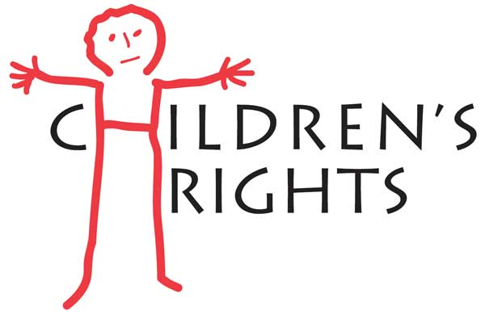
- akzeptiert zu werden, egal wo es herkommt
- auf Schutz des Körpers, des Geistes und der Seele
- auf ehrliche Zuwendung und Wärme
- als Individuum gesehen zu werden
- eigene Stärken, Fähigkeiten und Fertigkeiten zu
entwickeln
- auf Bestätigung, Lob und Anerkennung
- auf Wahrnehmung seiner Bedürfnisse und Wünsche
- das Spiel- und Bewegungsbedürfnis auszuleben
- auf Wahrung seiner Grenzen
- sich zurückzuziehen und Ruhe zu suchen
- die Spielpartner selbst auszusuchen
- in seiner Individualität akzeptiert und respektiert zu werden

Individuelle Unterschiede der Kinder als Bereicherung

Geschlecht: Alle Kinder werden in gleicher Weise behandelt und jedes Kind hat das Recht seine Meinung frei zu äußern, Geborgenheit und ein ausgeglichenes Miteinander zu erfahren.

Alter: Wir betreuen Kinder im Alter von 6 – 11 Jahren, die sich gegenseitig unterstützen und Rücksicht aufeinander nehmen. Die Größeren helfen den Kleineren in ihrem Tun und Handeln. Wir sind der Ansicht, dass unterschiedliche Altersgruppen viel voneinander lernen können.

Kulturelle Herkunft und Religion: Das bedeutet, auch Kinder aus anderen Ländern und Kulturen werden in ihrer Religion und Weltanschauung respektiert und akzeptiert z. B. wir nehmen Rücksicht auf kulturell oder glaubensbedingte Essgewohnheiten der Kinder.

Behinderung und Auffälligkeiten: Auch Kinder die andere Denk- und Verhaltensweisen aufzeigen,
wie z. B. Sprachauffälligkeiten, Entwicklungsverzögerungen, sind bei uns willkommen und haben die Möglichkeit sich frei zu entfalten. Im Umgang mit Gleichaltrigen lernen die Kinder mit Sympathie und Antipathie umzugehen, sich gegenseitig zu achten und zu schätzen und Freundschaften zu schließen. Kinder mit einer nachgewiesenen Behinderung, können in unserer Einrichtung nach genauer und individueller Prüfung der Integrationskriterien gerne aufgenommen werden.

Talente und Begabungen: Kinder die eine besondere Begabung aufzeigen, werden gerne im Rahmen unserer Möglichkeiten, in unserer Einrichtung unterstützt, diese Talente auszuleben.
Wir bieten durch zahlreiche Ressourcen im Team die Möglichkeit sich künstlerisch, musisch, sportlich oder geistig auszuleben.

  - Unser Verständnis von Bildung

Bildung als ein sozialer Prozess:
Bildung im Kindesalter gestaltet sich als ein sozialer Prozess, an dem sich Kinder und Erwachsene aktiv beteiligen.
Kinder erwerben Kompetenzen, Werthaltungen und Wissen an vielen Bildungsorten.
Die einflussreichsten Bildungsorte für Kinder sind, neben Bildungsinstitutionen, die Familie und die Peergroup. (Gleichaltrige)
In der menschlichen Entwicklungsbiographie gelten die ersten 6 Lebensjahre und die Grundschuljahre, als die Lernintensivsten und Entwicklungsreichsten.
Je solider und breiter die Basis an Wissen und Können aus jener Zeit ist, desto leichter und erfolgreicher lernt das Kind danach.

Stärkung von Basiskompetenzen

Jede Einrichtung ist verpflichtet, den Spiel und Lernbereich der Kinder so zu gestalten, dass die Basiskompetenzen der Kinder gefördert werden können.
Basiskompetenzen der Kinder sind:

- Personelle Kompetenzen

- Selbstwahrnehmungskompetenzen
Ein gesundes Selbstwertgefühl ist wichtig für die Entwicklung eines Kindes, zu einem Menschen, der sich selbst achtet, mit sich zufrieden ist und sich geliebt fühlt. Bei uns wird jedes Kind als eigenständige Persönlichkeit angenommen und bestärkt, es darf Gefühle zulassen und zeigen. (Zuwendung und liebevoller Umgang mit dem Kind, eigene Grenzen erfahren, freie Wahl des Spielpartners und des Spielmaterials…)

- Motivationale Kompetenzen
Jeder Mensch möchte im Rahmen seiner Möglichkeiten selbst bestimmen, was er tun und wie er etwas tun möchte. Niemand möchte fremdgesteuert handeln. Wir ermöglichen den Kindern viele Entscheidungsfreiheiten, lernen ihnen, Kompromisse einzugehen, vermitteln ihnen aber auch, dass es Dinge gibt, die wir nicht frei bestimmen können. (Motivation durch gezielte Angebote, Zeit und Raum geben zum selbstbestimmten Tun…)

- Kognitive Kompetenz
In unserer pädagogischen Arbeit ist grundlegend auf eine ganzheitliche Erziehung ausgelegt. Kinder lernen durch erleben mit allen Sinnen. Nur durch das Angebot unterschiedlicher Materialien lernt ein Kind zu verstehen. (Spielmaterialien für alle Bildungsbereiche, Spiele mit verschiedenem Schwierigkeitsgrad…)
Die Kinder lernen, Probleme unterschiedlicher Art z. B. soziale Konflikte, Denkaufgaben, Problemlösungsalternativen zu entwickeln, diese abzuwägen, zu entscheiden, angemessen umzusetzen und den Erfolg zu prüfen. Die pädagogischen Fachkräfte unterstützen die Kinder dabei.

- Physische Kompetenz
Zu den physischen Kompetenzen zählen die Übernahme von Verantwortung für Gesundheit und körperliches Wohlbefinden (z.B. Händewaschen), grob- und feinmotorische Kompetenzen sowie die Fähigkeit zur Regulierung von körperlicher Anspannung. Die physischen Kompetenzen werden vielseitig gefördert: Turnen, Freispiel im Garten, Basteln, Kneten, Kochangebote sind wichtige Eckpfeiler in der pädagogischen Arbeit.

- Kompetenzen zum Handeln im sozialen Kontext

- Soziale Kompetenzen
Die Kinder haben bei uns die Möglichkeit Beziehungen zu anderen Kindern aufzubauen und Freundschaften zu schließen, die durch Sympathie und gegenseitigen Respekt gekennzeichnet sind. Die Kinder lernen sich gegenseitig zu achten, zu schätzen, mitzufühlen, auf gegenseitige Grenzen zu achten und eigene zu setzen. (altersgemischte und geschlechtsgemischte Gruppe, Arbeit in Gesamt- und Kleingruppen, wertschätzende Betreuung…)

- Entwicklung von Werten und Orientierungskompetenz
Wir gehören zusammen! Dies erleben die Kinder ab dem ersten Tag in unserer Einrichtung. In einer welt- und wertoffenen Gesellschaft ist es unabdingbar, dass Kinder Personen mit anderen Werten, Einstellungen und Sitten gegenüber unvoreingenommen begegnen. Durch das grundlegende Bedürfnis des Kindes nach sozialer Zugehörigkeit, übernimmt es die Werte der Bezugsgruppe. In der Einrichtung erhält das Kind die Gelegenheit, sich für Menschen aus unterschiedlichen Kulturkreisen zu interessieren und ihnen Wertschätzung entgegenzubringen.

- Fähigkeit und Bereitschaft zur Verantwortungsübernahme
Die Kinder lernen in unserem Hort Verantwortung für das eigene Tun und Handeln zu übernehmen. Aber auch für andere, der Umwelt und Natur gegenüber wird zunehmend verantwortungsbewusst gehandelt. (z.B. Übernahme von verschiedenen Diensten, verantwortungsbewusster Umgang mit Müll, Pflanzen und Tieren, Durchführung von Garten- und Waldprojekten und Forschungsangeboten)

- Fähigkeiten und Bereitschaft zur demokratischen Teilhabe
Das Akzeptieren und Einhalten von Gesprächs- und Abstimmungsregeln sowie das Einbringen und Überdenken des eigenen Standpunktes bilden die Grundlage zur Fähigkeit und Bereitschaft zur demokratischen Teilhabe.
Das bedeutet, dass Kinder lernen, auf demokratischem Wege ihre Bedürfnisse durchzusetzen, sowie Konflikte zu lösen – durch Gespräche und Abstimmungen (z.B. Kinderbefragung zum Thema Essen). Kinder erwerben diese Fähigkeit, indem man ihnen Gelegenheit zur Mitsprache bietet. Die Kinder vom Hort Hacklberg können sich in demokratischer Weise bei der Essensauswahl einbringen, um beliebte Gerichte zu wählen.
Weiterhin gibt es aus jeder Klassenstufe 2 Hortsprecher, welche in regelmäßigen Abständen eine Sitzung mit der Leitung erleben dürfen. Hier können Themen der Kinder angebracht, diskutiert und erklärt werden. Die Hortsprecher werden nach dem demokratischen Prinzip von den Kindern gewählt.
Teilhabe an Demokratie bedeutet auch, dass Kinder in der Lage sind, eine eigene Position zu beziehen und nach außen zu vertreten. (z.B. Konfliktlösungsgesprächen)

- Lernmethodische Kompetenz
Die Kinder unserer Einrichtung lernen, sich bestimmte Lerntechniken anzueignen, damit sie gestellte Aufgaben selbständig lösen können. Ist dies nicht der Fall, geben wir den Kindern Hilfestellung, wie sie ihre Arbeitszeit und die Aufgaben richtig einteilen können (z.B. Unterstützung bei den Hausaufgaben). Die Kinder lernen Fragen zu stellen und wissen, wo man sich zusätzlich noch Antworten holen kann. Ziel ist es, das Lernen zu lernen (z.B. Repertoire an Wissensbüchern und Lexika und digitalen Medien).
Durch freies, kreatives Spielen und Basteln, haben die Kinder die Möglichkeit, sich durch Experimentieren und Ausprobieren Lernkompetenzen anzueignen und dadurch Lösungsstrategien zu entwickeln.

- Kompetenter Umgang mit Veränderungen und Belastungen
- Widerstandsfähigkeit (Resilienz)
Resilienz ist die Grundlage für eine positive Entwicklung, Gesundheit, Wohlbefinden und Lebensqualität sowie der Grundstein für einen kompetenten Umgang mit individuellen, familiären und gesellschaftlichen Veränderungen. Wir wollen die Kinder unterstützen, dass sie sich zu einer widerstandsfähigen Persönlichkeit entwickeln. (demokratischer Erziehungsstil, Zusammenarbeit mit den Eltern, Eingewöhnung für neue Kinder…)

Inklusion: Vielfalt als Chance

Normalität ist die Unterschiedlichkeit der Menschen…

In der Grundschule Hacklberg wird seit September 2017 die Beschulung von Kindern mit Inklusionshintergrund angeboten.
Dadurch ergibt sich auch, dass Kinder mit Einschränkungen das Betreuungsangebot am Nachmittag in unserem Hort in Anspruch nehmen möchten.
Diese Gegebenheit hat uns dazu veranlasst, den AWO Kinderhort Hacklberg als angehenden Inklusionshort umzustrukturieren. Breits heute betreuen wir 50 Kinder, welche mit allen Eigenheiten und Besonderheiten ihren Platz im Hort haben. Mobbing, Auslachen und Ausschließen beobachten wir sehr sensibel, da hier die Werte der Inklusion verletzt werden. Jeder soll sich wohlfühlen und so sein dürfen, wie er/sie ist.

Kinder mit schwerer Körperbehinderung oder schwerer geistigen Behinderung, können wir
in unserer Einrichtung aus räumlichen und pädagogischen Gründen leider nicht betreuen.
Für eine individuelle Entscheidung, führen wir gern persönliche und ausgiebige Gespräche.

Kinder mit dem Förderschwerpunkt „Lernen“, machen den größten Anteil der inklusiv beschulten Schüler aus. Sie sind auf individuelle Lernangebote, gezielte Unterstützung und viel Verständnis und Geduld angewiesen.
Wie bedeutsam die Sprachkompetenz für die Beziehungsgestaltung, für die Bewältigung des Alltags und der schulischen Anforderung ist, wird besonders deutlich, wenn ein Kind hier Entwicklungsrückstände zeigt. Eine mangelnde Sprachkompetenz kann so eine bestehende Lernbeeinträchtigung verstärken.
Unser Ziel ist es, bei Kindern mit sozial-emotionalem Förderbedarf, diese Kompetenzen so zu stärken, dass das Kind bestmöglich schulisch und gesellschaftlich den Alltag erleben kann.

Soziale Integration in die Regelgruppe

Für alle Formen von sonderpädagogischem Förderbedarf gelten Grundsätze, die den gegenseitigen Respekt und die Toleranz gegenüber dem Anderssein fördern.

Umsetzung in unserer Einrichtung:

- Strukturierter Tagesablauf (z.B. feste Essens-, Spiel- und Hausaufgabenzeiten)
- autoritativer Erziehungsstil
- Konstante Bezugspersonen (jede/r Betreuer/in hat einen festen Einsatzort in den Hausaufgabengruppen, Freispielzeit, Mittagsessen, …)
- Aufklärung der Kinder über Behinderungen (durch Bücher, Gespräche, Filme, …)
- Einsatz von Verstärkersystemen (Lob bei positivem Verhalten, Bonuskarten, …)
- Respektvoller Umgangston
- Wertschätzender Umgang
- Regeln aufstellen und auf die Einhaltung bestehen (keine Diskussion, negative Sanktionen …)
- Verantwortung übertragen (kleinere Aufgaben in der Einrichtung übernehmen, dem päd. Personal bei diversen Aufgaben helfen …)
- Ressourcenorientiertes Arbeiten

Lerndifferenzierte Hausaufgabenbetreuung

Damit die Betreuer/innen bei den Hausaufgaben auf die besonderen Bedürfnisse der Kinder mit Einschränkung eingehen können, brauchen sie Verständnis für die Besonderheiten des Lernens und Verhaltens.

Umsetzung in unserer Einrichtung:

- Kleingruppe bei der Hausaufgabe
- Einzelförderung bei der Hausaufgabe durch das Hortpersonal
- Motivierende Lernatmosphäre gestalten (z.B. einfachere bzw. weniger Hausaufgaben, Lernziele orientieren sich am Kind, in kleinen Schritten arbeiten, regelmäßiger Austausch mit den Lehrern
- Einsatz von Hilfsmitteln und Anschauungsmaterialien (z.B. Rechenschieber, Legeplättchen u.Ä.)
- Intensive Zusammenarbeit mit der Schule (z.B. Erzieher-Lehrergespräche über Leistungsstand und Fördermöglichkeiten)
- Erstellen von Förderplänen

Fachpersonal bzw. Erwerb von Fachkenntnissen

- Fortbildungen und Schulung des Personals
- Kooperation mit Fachdiensten wie KJP, SPZ, Psychologen usw.
- Erwerb von Fachliteratur
- Regelmäßige Teamsitzungen und Gespräche
- Regelmäßiger Austausch mit den Eltern oder den Erziehungsberechtigten von Integrationskinder

  - Unsere pädagogische Haltung, Rolle und Ausrichtung

***Wir arbeiten in unserem Kinderhort nach dem situationsorientieren Ansatz***

Situationsorientiert bedeutet für uns, dass wir uns an den Bedürfnissen und Fähigkeiten der Kinder orientieren und Situationen und Themen aus dem Alltag aufgreifen und in unsere pädagogische Arbeit miteinzubeziehen.
Wir geben den Kindern die Möglichkeit, individuelle Erfahrungen und Erlebnisse zu verarbeiten und zu verstehen, bedeutsame Fragen für sich zu entwickeln und zu beantworten, Dinge auszuprobieren und dadurch Zusammenhänge zu begreifen. Dies geschieht bei uns durch Lernen, indem wir alle Entwicklungsbereiche wie Gefühle, Phantasie, Kreativität, Sprache, Motorik, Sozialverhalten, Intelligenz, Denken und Interesse ansprechen. Durch die Bewältigung erlebter Situationen und Ereignisse können die Kinder individuelle und soziale Kompetenzen auf- und ausbauen. Sie erfahren für sich, dass es sich lohnt, aktiv und lebendig zu sein.
Wir als Erzieher sehen uns als Begleitpersonen des Kindes. Unsere Arbeit liegt im Beobachten, Besprechen, Zuhören, Anregen, Geben von Hilfestellungen, Zurückziehen. Einige Aktivitäten und Projekte werden mit den Kindern ausgewählt und unternommen, andere werden von den Erziehern angeregt und bei Interesse vorbereitet und durchgeführt.

In der Freispielzeit haben die Kinder die Möglichkeit ihre Spielpartner, ihren Spielort, das Spielangebot und die Spieldauer selbst zu wählen.
Nur so ist es möglich, dass die Kinder ihre Freiheiten und Neigungen ausleben und ihren eigenen Bedürfnissen nachgehen können.
Im Freispiel sind die Kinder unter Beaufsichtigung durch das päd. Personal.
Die Betreuer stellen den Kindern Material zur Verfügung, geben ihnen geeignete Spiel- und Freiräume, stehen bei Konfliktsituationen, wenn nötig zur Seite, spielen mit, leiten Impulse oder Anregungen weiter, sind bei Fragen und Problemen jederzeit offen und nehmen sich bewusst Zeit für die Bedürfnisse der einzelnen Kinder.
Ein positives Gruppenklima und gute Teamarbeit sind Voraussetzungen für eine gute pädagogische Arbeit. Ein Team ist mehr als die Summe seiner Mitglieder, es zeichnet sich durch Kommunikation und Kooperation, Offenheit und Vertrauen, Verantwortlichkeit untereinander und kritischen Rückmeldungen aus. Deshalb wird in unserer Einrichtung auf regelmäßige Teamsitzungen besonders viel Wert gelegt, um zeitnah zu reflektieren und bei Problemen oder Unstimmigkeiten schnell handeln zu können.

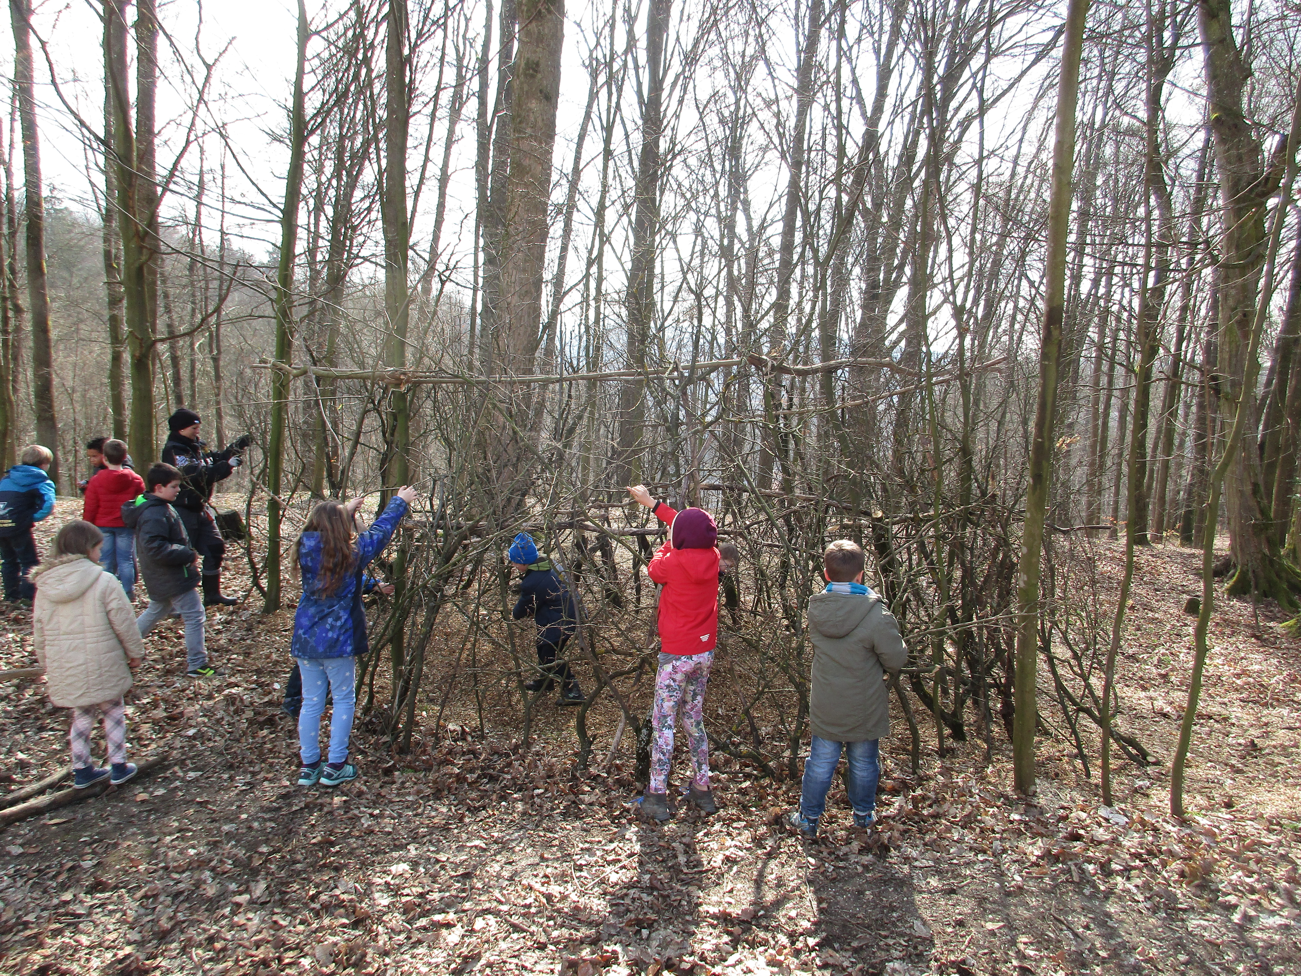

- Übergänge des Kindes im Bildungsverlauf – kooperative Gestaltung und Begleitung

3.1 Transitionen im Hort – Eingewöhnung und Beziehungsaufbau, Abschied

Uns ist es besonders wichtig, dass sich die Kinder von Anfang an in unserer Einrichtung wohl fühlen.
Der Übergang vom Kindergarten in die Grundschule und den Hort ist ein einschneidendes Ereignis im Leben eines Kindes und seiner Familie. Von seinem Gelingen hängt die Bewältigung weiterer Übergänge ab.
Vom Kindergarten in den Hort zu wechseln bedeutet für das Kind einen Statusgewinn. Aus dem Kindergartenkind wird ein Schulkind. Mit dem neuen Status erwirbt das Kind mehr Unabhängigkeit und neue Kompetenzen.
Dazu gehören in besonderem Maße Sozialkompetenzen, Frustrationstoleranz, Selbstbewusstsein und die Bereitschaft, in einer Gruppe zu lernen.
Kinder müssen lernen mit neuen Strukturen und Inhalten umzugehen.

Im Augenblick arbeiten wir mit drei Kindergärten in unserem Einzugsgebiet zusammen.
Kindergarten St. Konrad – Hacklberg, Kindergarten St. Korona – Patriching, Kindergarten St. Salvator – Schalding l.d.D.

Gezielte Maßnahmen in unserer Einrichtung:
- Einrichtungsleitung ist bei der Schuleinschreibung anwesend und informiert alle Eltern über den Hort (Infomaterial, Flyer…)
- Informationsaustausch mit den Kindergärten
- Schnuppertag – Kindergartenkinder besuchen den Hort
- Ausführliches Anmeldegespräch vor Aufnahme des Kindes
- Informationselternabend vor Horteintritt
- Auf Wunsch sind für das einzelne Kind Schnuppertage im Hort möglich
- Bei Aufnahme erfolgt eine Eingewöhnungswoche in der ersten Schulwoche, in der die Kinder in Ruhe die Einrichtung kennenlernen können (Stundenstaffelung)
- Regelmäßige Tür- und Angelgespräche zu Beginn des Schuljahres mit den Eltern der Erstklässler
- Große Abschiedsfeier für die Kinder am Schuljahresende, die die Einrichtung verlassen

Gerade der Abschied aus der Grundschule und dem Hort ist für viele Kinder sehr emotional. Die meisten Kinder sind seit der ersten Klasse in unserer Einrichtung und verbringen viel Zeit bei uns. Man ist zusammengewachsen und es haben sich innige Beziehungen und Freundschaften entwickelt.
Leider können wir den Kindern den Trennungsschmerz nicht abnehmen, aber wir versuchen sie durch Gespräche… schon etwas auf den schweren Moment vorzubereiten.
Am Ende des Jahres machen wir immer mit allen Kindern eine große Abschiedsfeier für unsere Abgänger.
Das ist immer ein besonderer Tag! Es gibt immer was Tolles zu Essen und jedes Jahr ein anderes Programm (Theateraufführung, Gedichte, Spielstationen, Hortübernachtung…)
Als Erinnerung bekommt auch jedes Kind ein Abschiedsgeschenk und ein selbstgemachtes Fotobuch.

- Pädagogik der Vielfalt – Organisation und Moderation von Bildungsprozessen

  - Differenzierte Lernumgebung
Der Kinderhort Hacklberg hat 3 Gruppenräume mit verschiedenen Spielecken.
In der Bauecke können sich die Kinder mit verschiedenen Konstruktionsmaterialien wie z. B. Lego, Bausteine, Spielautos… beschäftigen.
Die Puppenecke ist mit einer Puppenküche, Babypuppen, Verkleidungsmöglichkeiten… ausgestattet. Die Kinder haben hier die Möglichkeit, in Rollenspielen… ihrer Phantasie freien Lauf zu lassen und sich auszuleben.
Ebenso gibt es Rückzugsmöglichkeiten in den „Kuschelecken“. Hier besteht die Möglichkeit zum Lesen, Relaxen und Entspannen.
Die Mal – und Bastelbereiche sind für die Kinder immer frei zugänglich.
Mit verschiedenen Materialien (buntes Papier, Filzstifte, Buntstifte, Kleber, Wolle, Scheren…) können sie sich kreativ ausleben und ihre eigenen Kunstwerke individuell gestalten.
Unsere großen Spieltische bieten viel Platz für die Kinder, um Brettspiele, Puzzles, Kartenspiele … zu spielen und mit ihren Freunden Spaß zu haben.
Der kleine Intensivraum verfügt über einen Kicker, eine große Maltafel und Tische und Stühle. Dort spielen die Kinder oft „Schule“.
In diesem Raum finden auch gezielte Angebote in Kleingruppen statt, sowie Förderangebote mit einzelnen Kindern.
Für die Essensausgabe und die Nachmittagspause wird die Küche genutzt, welche von einer Küchenhilfe betreut wird.
Da wir Kinder unterschiedlichen Alters und Größen betreuen, wurde auch Wert daraufgelegt, dass die Bestuhlung unterschiedlich hoch ist.
Zusätzlich darf der Hort nach Absprache gelegentlich über die Turnhalle in der Schule verfügen.
Hier können die Kinder bei schlechtem Wetter Fußballspielen, sich Bewegungsbaustellen bauen und sich austoben.

Der angrenzende Wald und das Hortgelände bieten den Kindern vielfältige Möglichkeiten zur Bewegung. (z.B. Lager und Parcours bauen)
Die Kinder können sich aus dem Spielzeughaus verschiedene Spielsachen wie Fahrzeuge, Tennisschläger, Bälle… herausnehmen.
Außerdem befinden sich am Außengelände ein Bodentrampolin, ein großer Sandkasten, ein Kletterturm und ein Sitzkarussell.
Zusätzlich dürfen die Tischtennisplatten und der Fußballplatz der Grundschule täglich mitbenutzt werden.
Des Weiteren bieten wir in den Sommermonaten den Kindern eine Kinderwerkstatt. Darin können sie handwerklichen Tätigkeiten, wie z.B. hämmern und sägen ausprobieren.
Um die Kinder bei den Hausaufgaben räumlich besser trennen zu können, dürfen wir am Nachmittag auch Klassenzimmer der Grundschule für die Hausaufgabenbetreuung benutzen.

  - Interaktionsqualität mit Kindern
Kinder haben das Recht, an allen sie betreffenden Entscheidungen entsprechend ihrem Entwicklungsstand beteiligt zu werden.
„Beteiligung“ bedeutet „Partizipation“ im Sinne von Mitwirkung, Mitgestaltung und Mitbestimmung.
In unserer Einrichtung leben wir die Partizipation, in dem die Kinder sich in ihren Bedürfnissen und Interessen ernst genommen fühlen. Die Kinder in unserer Einrichtung werden grundsätzlich in allen Bereichen, so gut wie es möglich ist, miteinbezogen.
Die Kinder bekommen die Möglichkeit ihre Meinung frei zu äußern. Durch das aktive Mitgestalten des Tagesablaufes entsteht ein demokratisches und partnerschaftliches Verhältnis vom Erzieher zum Kind, sowie von Kind zu Kind.
Bildungsprozesse, die von den Kindern und Erwachsenen partnerschaftlich und gemeinsam gestaltet werden, steigern den Lerngewinn der Kinder.
- Raumkonzept: z. B. bei der Dekoration der Räumlichkeiten durch Bastelvorschläge, Bastelarbeiten, Fensterbemalungen…
- Regelabsprachen: z. B. die Hortregeln wurden mit den Kindern erarbeitet, besprochen und müssen auch eingehalten werden.
- Feste und Feiern: Die Kinder bringen sich bei Festen durch Auftritte und ihr Mitwirken ein.
- Essensauswahl: bei der Auswahl der Speisen wird darauf geachtet, dass es Gerichte sind, die der Mehrheit der Kinder schmeckt. Die Kinder wählen aus Kinderebene ihre Gerichte im demokratischen Prinzip selber aus.
- Fragebögen: Die Kinder dürfen anhand eines Fragebogens einmal jährlich ihre Meinung zu Mittagessen, Spielmaterialien, Personal, Raumkonzept… mitteilen.
- Arbeitsdienste: In unserer Einrichtung gibt es verschiedene Dienste, um die sich die Kinder kümmern. Darunter fallen z. B. Tische abwischen nach dem Mittagessen, Nachspeisen austeilen, Müll wegbringen… Die Kinder übernehmen diese kleinen Aufgaben abwechselnd, so dass jeder einmal an der Reihe ist.
- Auswahl der Spielmaterialien: Die Kinder können ihre Spielmaterialien und die Spielzeit selbst bestimmen. Auch bei der Anschaffung von neuen Spielmaterialien wird versucht, auf die Vorlieben und Wünsche der Kinder Rücksicht zu nehmen. Auch bei Projekten, Freizeit- und Ferienprogrammen stehen die Interessen der Kinder im Vordergrund.
- Auswahl des Spielpartners: Die Kinder entscheiden selbst, mit welchem Kind sie spielen möchten.

Partizipation in unserer Einrichtung:

„Partizipation heißt, Entscheidungen die das eigene Leben und das Leben der Gemeinschaft betreffen, zu teilen und gemeinsam Lösungen für Probleme zu finden“
(Richard Schröder)

Praktische Beispiele aus den verschiedenen Bereichen in unserer Einrichtung:

Hausaufgabe:
Die Kinder können selbst mitbestimmen, mit welcher Hausaufgabe sie beginnen wollen.
Wenn sie mit den Hausaufgaben fertig sind, sollten sie sich ruhig beschäftigen, bis auch der Rest der Gruppe mit den Aufgaben fertig ist. Hier wählen die Kinder selbst, was sie machen (z. B. Malen, Übungsblätter, Lesen, Lernen…)
Die können selbst aussuchen, neben wem sie bei der Hausaufgabe sitzen wollen. Wir nehmen uns jedoch heraus, dies zu bestimmen, sollte es zu vielen Störungen kommen. Jeder soll das Recht auf Lernen wahrnehmen können.
Der Zeitraum für die Hausaufgaben wird aus organisatorischen und strukturellen Gründen vom Team festgelegt.

Mitbestimmung bei alltäglichen Themen:
Tauchen im Hortalltag Situationen auf die neu geregelt werden sollen, bemühen wir uns, dies im Dialog mit den Kindern zu besprechen und gemeinsam Lösungen zu finden. (z.B. Besprechungen mit den Kindern in Kleingruppen vorm Mittagessen oder in gesonderten Kinderkonferenzen)
Hierbei ist uns wichtig die Kinder ernst zu nehmen, deren Vorschläge anzuhören und gemeinsam mit ihnen Lösungen und Regeln zu erarbeiten.
Entscheidungen für neue Regelungen werden dann auch immer transparent und begründet an die Kinder vermittelt. (z. B. Regelung zur Benutzung des Fußballplatzes…)
Wir sind auch sehr bedacht darauf bestehende Regelungen mit den Kindern zu überprüfen, gegebenenfalls zu lockern, aber auch zu verschärfen. (z.B. Benutzung des Abenteuerhauses…)

Seit 2021 gibt es im Hort Hacklberg für jede Klassenstufe 2 Hortsprecher. Jeweils ein Mädchen und ein Junge. Diese werden von den Kindern gewählt und vertreten die Interessen der Kindergruppe. In regelmäßigen Abständen führt die Leitung mit den Hortsprechern eine Sitzung durch, um das Ohr bei den Themen der Kinder zu haben.

Einmal im Jahr führen wir auch eine Kinderbefragung in Form eines Interviews (persönlich oder in Papierform) durch. Hier können die Kinder ihre Essenswünsche, Spielzeugwünsche, Aktionen ect. äußern und werden von uns schriftlich festgehalten. Wir bemühen uns, auf die Wünsche der Kinder einzugehen. Ist die Umsetzbarkeit nicht möglich, wird dies mit den Kindern besprochen und kindgerecht begründet.

Freispiel:
Die Kinder haben bei uns in der Einrichtung die Möglichkeit selbst zu entscheiden, wo, was und mit wem sie spielen möchten. Hierbei gibt es bestimmte Spielbereiche (Lego, Kicker, Garten…) in denen sie auch unbeobachtet spielen dürfen. Zur Übersicht haben wir eine Magnettafel an der die Kinder ihren Namen hinhängen. Die Kinder müssen nicht fragen, es gibt jedoch die Regelung, dass die Kinderanzahl in den jeweiligen Bereichen, durch eine kindgerechte Kennzeichnung, vorgegeben ist.

Kinderwerkstatt:
In den wärmeren Monaten haben wir eine Kinderwerkstatt im Garten eingerichtet, in der die Kinder frei bauen, konstruieren und ihrer Kreativität freien Lauf lassen können.
Die Regeln für die Werkstatt wurden mit den Kindern erstellt und auch von ihnen bildlich gestaltet.
Neu hinzukommende Kinder bekommen eine Einführung, bzw. können die Regeln in der Werkstatt sehen, lesen und Vorschläge zur Erweiterung einbringen.

Mittagessen:
Die Kinder essen in zwei Essensrunden, um 12.15 Uhr und 13.00 Uhr. Das Kind kann seinen Sitzplatz und den somit den Sitznachbarn eigenständig wählen.
Die Kinder bekommen von uns jeden Bestandteil der Gerichte auf den Teller, um die Möglichkeit zu haben, das Essen zu probieren. Die Kinder können natürlich selbst entscheiden, was sie essen möchten und was nicht. Bei der Essensausgabe dürfen sie auch selbst entscheiden, wieviel sie auf den Teller möchten und ob sie nochmals nachholen wollen.
Bei Nachspeise, Suppe oder Salat kann je nach Belieben ausgewählt werden.
Die Kinder können auch selbst entscheiden, neben wem sie beim Essen sitzen möchten.
Jedes Kind kann selbst wählen, was es gerne Trinken möchte. (Keine koffeinhaltigen Getränke)
Beim Tisch- bzw. Mülldienst nach dem Essen, melden sich die Kinder freiwillig, um diesen zu übernehmen.
Bei der Essensbestellung entscheiden die Kinder im demokratischen Prinzip zwischen zwei Gerichten. Somit kann jeder seine Stimme mit einbringen und das Essen mitbestimmen.

Kleidung:
Aus hygienischen Gründen tragen die Kinder bei uns Hausschuhe.
Bei sehr kalter Witterung ist es uns wichtig und auch unsere Fürsorgepflicht, dass die Kinder wetterentsprechend gekleidet sind.
Bei wechselhaftem bzw. unbedenklichem Wetter lassen wir die Kinder je nach Alter und nach Einschätzung für das eigene Körpergefühl selbst entscheiden, ob sie eine Jacke tragen wollen oder nicht.
Anhand unseres Thermometers und einer entsprechenden Liste geben wir den Kindern einen groben Rahmen zur Auswahl der passenden Kleidung vor.

  - Hausaufgabenbetreuung im Hort

Für unsere Einrichtung haben wir vor einigen Jahren mit den Lehrern der Schule ein Hausaufgabenkonzept entworfen.
In diesem ist genau festgelegt, welche Rolle die Hausaufgabe in unserer Einrichtung spielt uns wer für was verantwortlich ist.

Hausaufgabenkonzept
vom
AWO - Kinderhort Hacklberg
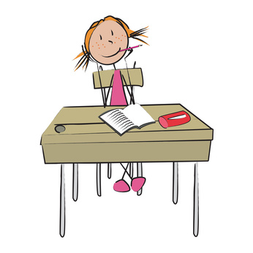
Schulstr. 46, 94034 Passau
Telefon: 0851/9 52 09 93
FAX: 0851/9 52 09 92
Mail: kiho-hacklberg@awo-passau-heining.de

Lehrkraft und Erzieher
- arbeiten kontinuierlich zusammen,
- verabreden bei Konflikten kurzfristige Lösungen,
- sorgen für Hinweis zu den Arbeitsmaterialien, Nachschlagewerke…,
- thematisieren bei Bedarf das Angebot regelmäßig auf Zusammenkünfte

2.3 Struktur und Organisation der Hausaufgaben

Es gibt das Angebot für das Schulkind, von montags bis donnerstags von 13.45 Uhr bis 15.00 Uhr die Hausaufgaben im Hort zu erledigen.
Kinder ab der 4. Klasse haben die Möglichkeit der Hausaufgabenverlängerung bis 15.30 Uhr, wenn Bedarf besteht.
Die Kinder werden in verschiedene Gruppen, unterschiedlich gemischt, eingeteilt. Jede Gruppe besteht aus ca. 10 – 12 Kindern und einer pädagogischen Fachkraft.
Es können nur solche Hausaufgaben angefertigt werden, die in Still- und Einzelarbeit möglich sind. Wir versuchen Räume und Möglichkeiten für Lautes Lesen zu schaffen.
Andere Hausaufgaben (bei denen Internet benötigt wird, Elternbefragungen…) müssen zu Hause angefertigt werden.
Die Hausaufgabenbetreuung findet täglich im gleichen Raum statt. (Schule und Hort)

3. Festlegung der Aufgaben der Beteiligten

3.1 Schulkind
Für das Verhalten während der Anfertigung der Hausaufgaben im Hort gelten für alle Schulkinder folgende verbindliche Regeln:

- ich bin selbst für meine Hausaufgaben verantwortlich, d.h. ich trage täglich meine Hausaufgaben für alle Fächer in mein Hausaufgabenheft ein
- ich gehe leise mit gewaschenen Händen an meinen Arbeitsplatz,
nehme mein Hausaufgabenheft und lese was ich zu tun habe
- ich erledige meine Hausaufgaben ordentlich
- wenn ich Hilfe brauche, melde ich mich und warte in Ruhe ab
- wenn ich fertig bin, lege ich meine Hausaufgaben geöffnet zum Kontrollieren bereit
- die angefertigten Hausaufgaben lasse ich von dem/der Erzieher/in anschauen und im Hausaufgabenheft abzeichnen
- wenn ich wiederholt gegen diese Regeln verstoße, gibt es einen Vermerk ins Hausaufgabenheft.

3.2 Erzieher*in

Erzieher*in unterstützen das Kind in folgenden Punkten:

- führen das Kind zur verabredeten Zeit in den Hausaufgabenraum
- sorgen für eine angemessene Arbeitsatmosphäre (Frischluft, geeigneter und ausreichender Arbeitsplatz…)
- sorgen für die Einhaltung der Regeln
- unterstützen und fördern intensiver, falls es die Zeit und die Bedingungen zulassen
- lassen die Hausaufgaben möglichst selbständig und ohne viel Unterstützung anfertigen
- weisen auf Fehler hin, die die Kinder selbst verbessern sollen
- achten auf die Zeiten der einzelnen Kinder und beenden eventuell die Arbeit
- notieren kurze Mitteilungen an die Lehrkräfte und Eltern im Hausaufgabenheft, z.B. bei Überforderung, Zeitüberschreitung oder Regelverstoß
- unterstützen und helfen bei Fragen, geben aber keine gezielte Einzelförderung oder Nachhilfe

3.3 Eltern
Die letztendliche Hauptverantwortung für die Hausaufgaben liegt bei den Eltern.
Sie unterstützen damit die Arbeit der Schule und des Hortes.
Sie informieren sich über die Hausaufgaben, lassen sich die Hausaufgaben von ihrem Kind erklären und motivieren ihr Kind, die Aufgabe selbständig zu lösen – somit fördern sie die Eigenverantwortung ihres Kindes:

Die Eltern:
- zeigen Interesse an der Arbeit ihres Kindes
- helfen ihren Kindern bei mündlichen Hausaufgaben (lesen, für Proben lernen…)
- lassen sich täglich die Hausaufgaben die im Hort gemacht wurden daheim nochmals zeigen,
- arbeiten mit ihrem Kind schulische Defizite auf
- kontrollieren gemeinsam mit ihrem Kind die Schultasche, das Hausaufgabenheft und die Mitteilungsmappe
- erledigen die Hausaufgaben vom Freitag über Wochenende mit dem Kind
- fragen regelmäßig über den Leistungsstand und die Anfertigung der Hausaufgaben bei der jeweiligen Gruppenerzieherin nach
- stellen mit ihrem Kind unvollständige Hausaufgaben zu Hause fertig

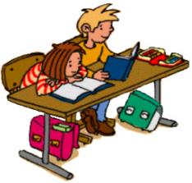

  - Bildungs- und Entwicklungsdokumentation – transparente Bildungspraxis

Am Anfang des Schuljahres wird in Teamsitzungen eine grobe Jahresplanung festgelegt. Hierbei werden Zuständigkeiten aufgeteilt.
Es findet 1 Sitzungen pro Woche statt, in welcher organisatorische Themen wie Planung von Festen, Ferienbetreuung etc. bearbeitet und sich über allgemeine Themen ausgetauscht wird. Zudem gibt es in dieser Sitzung den nötigen Raum, um über beobachtete Kinder mit Handlungsbedarfen zu sprechen. Es findet eine kollegiale Fallberatung statt, in welcher Lösungen zum jeweiligen Kind erarbeitet werden. Die ständige Reflexion dieser Lösungswege, bietet die Möglichkeit zur Erfolgskontrolle.

Unser gesamter Alltag ist gut strukturiert z.B.:
- Mittagsverpflegung und Nachmittagspause
- Hausaufgabenbetreuung
- Planung von Festen und Feiern
- Elternarbeit bzw. Zusammenarbeit mit dem Elternbeirat
- Zusammenarbeit mit der Grundschule
- Ferienmaßnahmen
- Freispielzeit

Laut den Beispielen sind Beobachtung, Planung und Dokumentation immer eng miteinander verknüpft.
Gerade im Hinblick auf die Lernbereitschaft, den Entwicklungsstand und die Lernfortschritte sind Dokumentationen von enormer Wichtigkeit.
So werden z.B. in unserer Einrichtung zweimal jährlich Beobachtungsbögen von jedem Kind erstellt.
Außerdem werden bei besonderen Ereignissen und Vorkommnissen Beobachtungen schriftlich im Kinderakt hinterlegt.
Um den regelmäßigen Hortbesuch der Kinder zu dokumentieren, führen wir täglich eine Anwesenheitsliste von jedem Kind.

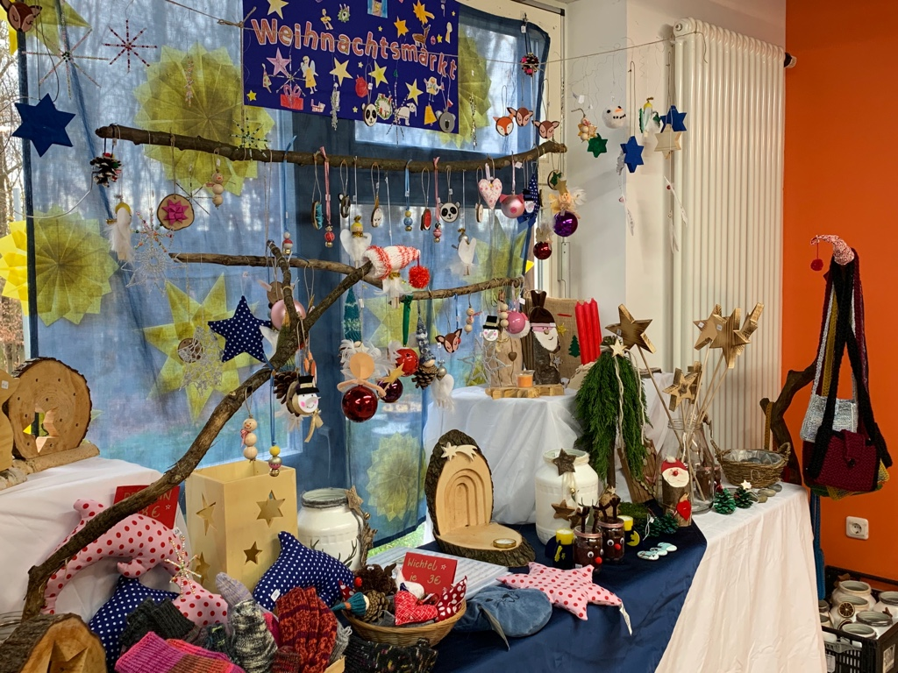

- Kompetenzstärkung der Kinder im Rahmen der Bildungs- und Erziehungsbereiche

  - Angebotsvielfalt – vernetztes Lernen in Alltagssituationen und Projekte im Fokus
In unserem Hort lernen die Kinder in erster Linie in Alltagssituationen und am Vorbild.
Die Kinder werden so gut es geht in den gesamten Alltag miteingebunden.
Um die Kinder nicht zu überfordern, versuchen wir viele Lernbereiche spielerisch umzusetzen und zur
Vertiefung regelmäßig zu wiederholen.

Beispiele aus der Praxis:
- Hauswirtschaftliche Tätigkeiten (Kinder helfen bei der Reinigung der Esstische)
- Erziehung zur Selbständigkeit (Kinder dürfen nach Absprache ohne Aufsicht in den Garten)
- Motorische Förderung (Fein- und Grobmotorik werden durch Bastel- und Bewegungsangebote gefördert)
- Kognitive Bildung (Lern- bzw. Hausaufgabenzeit, Sachbücher, Denk- und Förderspiele…)
- Emotionale Förderung (Hilfsbereitschaft, Gefühle zeigen und besprechen, Empathieförderung)
- Kreative Förderung (Kinder bekommen in der Freispielzeit versch. Bastelmaterialien zur Verfügung gestellt, Benutzung der Kinderwerkstatt, Kreativangebote)
- Soziale Integration (Wir-Gefühl, friedliches Zusammenleben in der Gruppe, Gruppenkohäsion stärken)

  - Vernetzte Umsetzung der Bildungs- und Erziehungsziele

5.2.1 Wertorientierung und Religiosität

Da wir keine katholische Einrichtung sind, werden kirchliche Feste in unserer Einrichtung nur bedingt gefeiert. Dennoch ist es uns wichtig, dass die Kinder verschiedene Bräuche und Feste und ihre Hintergründe kennenlernen dürfen. In unserem Hort begegnen wir verschiedenen Religionen und sind für jeden Glauben offen. Das Miterleben von Gemeinschaft, Freundschaft, Festen und Ritualen sowie die Begegnung mit Zeichen und Symbolen können helfen, Eigenes und Fremdes zu erschließen.
Uns ist wichtig, dass die Kinder lernen, sich in die Situation Anderer einzufühlen und Hilfsbereitschaft zu zeigen. Eigene Wünsche, Bedürfnisse und Meinungen dürfen aber selbstverständlich zum Ausdruck gebracht werden. Die Kinder sollen lernen, sich der eigenen Gefühle bewusst zu werden, sie zu akzeptieren und über sie nachdenken zu können. Dennoch ist es in der Gemeinschaft unumgänglich, Grenzen und Regeln zu berücksichtigen, Kompromisse zu schließen und teamfähig zu sein. Werte und Normen werden durch das Hortpersonal vermittelt und vorgelebt. Hierbei orientieren wir uns an den Grundwerten unserer Gesellschaft wie Toleranz, Respekt, Offenheit, Rücksicht und Freiheit. Diese Werte werden im Alltagsgeschehen vorgelebt und aktiv mit den Kindern bearbeitet. Die kann durch philosophische Angebote erfolgen oder auch auf Basis eines Konflikts erwachsen. Gerade in einer Zeit des multikulturellen Zusammenseins, erachten wir es als unumgänglich, den Kindern einheitliche Werte auf Ihren Lebensweg mitzugeben.

Beispiele aus der Einrichtung:
- Muslime bekommen immer eine Alternative zum Schweinefleisch
- Gesellschaftliche Umgangsformen werden vertieft (Begrüßung, Verabschiedung…)
- Bei Geburtstagen wird das Kind in den Mittelpunkt gestellt (Geburtstagstisch, Lied wird gesungen…)
- Feste zum Jahreskreis werden thematisiert und gefeiert
- verschiedene Kulturen werden besprochen und erklärt

    - Emotionalität, soziale Beziehungen und Konflikte
Emotionale und soziale Kompetenzen sind Voraussetzung, um sich in eine Gemeinschaft zu integrieren. Soziale Kompetenz bedeutet, ein Verständnis für andere Gefühlslagen zu entwickeln, Wünsche und Bedürfnisse wahrzunehmen und im letzten Schritt, passend darauf reagieren zu können.
Die Entwicklung der eigenen Emotionalität und der sozialen Kompetenz, sind eng miteinander verknüpft. Soziale Beziehungen geben Halt, Orientierung und bieten Anlass zum Lernen. Die Bedeutung der eigenen Gefühlslage ist hierbei sehr hoch anzusehen. Nur wer sich seiner eigenen Gefühlslage bewusst ist, kann passend in der sozialen Gruppe interagieren.
Konflikte gehören im Alltag der Kinder mit dazu. Durch die pädagogische Arbeit sollen die Kinder lernen, Konflikte richtig einzuordnen und passend anzugehen. Den Kindern werden verbale Lösungswege aufgezeigt, anhand des 6-Schritte-Gesprächsmodels und der Fokus auf Lösungsansätze gelegt.

Beispiele aus unserem Alltag:

- soziale Regeln mit den Kindern erarbeiten. „Sag es, wenn du etwas nicht magst“
- „Wir hören einander zu“
- Kindern die Möglichkeit bieten, belastende Situationen zu besprechen (je nach Situation Einzel- oder Kleingruppengespräch)
- den Kindern Raum geben, um Gefühle auszudrücken, Wut, Trauer, Enttäuschung, aber auch Freude, Glück…. (z.B. auch Jungen dürfen weinen)
- Wutspiele (Ferienangebot)
- Rückzugsmöglichkeiten anbieten
- genaues Beobachten von Konfliktsituationen und u.U. eingreifen und Verständigungsformen und Lösungen erarbeiten und umsetzen
- versch. Räumlichkeiten anbieten: Kickerraum ist abgetrennt, ebenso durch Raumteiler abgetrennte Legoecke, Ruheecke=Sofa, Kuschelecke, viele Bewegungsräume am Außengelände.
- Regeln sind nicht starr, sondern werden je nach Situation auch flexibel gehandhabt
- Kinder bestimmte Konflikte selbst lösen lassen (nicht sofort eingreifen)
- Pädagogische Fachkraft sollten „Vorbildfunktion“ haben, Personal soll vor allem auch „authentisch“ sein, sich der eigenen Emotionen bewusst sein und diese auch äußern dürfen (z.B. „ich fühle mich heute nicht so wohl“, „ich bin traurig“ oder auch „mir geht es heute richtig gut“), dabei niemals in den Kindern Angst erzeugen und die pädagogische Professionalität behalten

    - Sprache und Literacy

Sprache entwickelt sich während der ganzen Kindheit in vielen verschiedenen Situationen. Uns liegt die Weiterentwicklung der Sprachkenntnisse der Kinder, in Form von Wortschatzerweiterung, Rechtschreibung, Satzbau und Sprachverständnis am Herzen. Dies ist ein wesentlicher Bestandteil in unserer Hausaufgabenbetreuung, aber auch im täglichen Austausch zwischen Erzieher/in und Kind werden die Sprachkenntnisse bewusst durch z.B. korrektives Feedback, erweitert.
Sprache und Literacy beinhaltet Lese-Sprachkompetenz, Textverständnis, Sinnverstehen, Schriftsprache und Erfahrungen und Lernchancen rund um Buch-Erzähl- und Schriftkultur, somit ein Heranführen an Literatur für den schulischen und beruflichen Erfolg. Kinder lernen Sprache über Nachahmen und in Beziehung zu Personen. Das Kind lernt aktiv zuzuhören und sich sprachlich mitzuteilen. Es erlernt Begriffsbildung, Zusammenhänge mittels Sprache herzustellen und Freude am Erzählen, Lesen und Schreiben zu entwickeln. Sprache entwickelt sich in der gesamten Kindheit, dazu gehört die nonverbale Kommunikation, wie Mimik und Gestik bis hin zur Fähigkeit der mündlichen Kommunikation. Auch die paraverbale Ebene wird im Hort mit beachtet. Bei Kindern mit Migrationshintergrund, kann eine individuelle Förderung stattfinden.

Beispiele aus der Einrichtung:

- Leseübungen bei Kindern mit Förderbedarf
- Freier Zugang zu Bilder-, Sach- und Wissensbüchern
- Lernspiele
- das Kind wird als Gesprächspartner ernst genommen, diskursiver Austausch kann entstehen
- Gesprächsregeln sind fester Bestandteil bei Erklärungen und Diskussionen (z.B. wir lassen andere aussprechen, wir hören zu…)
- Kinderkonferenzen: sprachliche Teilnahme am Geschehen, Lösungen für Probleme finden, Interessen und Vorschläge einbringen
- Bilingual aufwachsende Kinder bringen Sprachvielfalt in den Hort mit
- Leseecke mit Sofa zum Zurückziehen mit versch. Buchangeboten (Bilderbücher, Geschichten, Sach- und Wissensbücher)
- Vorlesen von Geschichten
- Erarbeiten von Geschichten
- Kinder spielen Rollenspiele, z.B. in der Puppen-Verkleidungsecke, Schule“ spielen
- Kinder führen spontan Rollen-Theaterspiele, Singstücke auf, die sie selbst entwickeln
- Besuch der Bücherei
- versch. Spiele zur Sprachförderung
- bei Auffälligkeiten, Sprachprobleme aufnehmen, Gespräch mit Eltern suchen und evtl. an Fachkräfte z.B. Logopäden verweisen

    - Digitale Medien

In der modernen Gesellschaft sind Informations- und Kommunikationstechniken und digitale Medien maßgebliche Faktoren des öffentlichen, politischen, kulturellen, wirtschaftlichen und beruflichen Lebens. Auch in der sozialen Arbeit ist die Digitalisierung längst angekommen. Um Zugang zu Wissen zu erhalten ist es unausweichlich, sich digital zu vernetzen.
Kinder kommen von klein auf mit digitalen Medien in Berührung. Zugleich haben die Kinder ein hohes Interesse an sämtlichen elektronischen Geräten und digitalen Zugriffsmöglichkeiten ins Internet.
Die damit verbundene Medienkompetenz ist heute unabdingbar, um in unserer Informationsgesellschaft mit digitalen Medien adäquat zu handeln. Medienkompetenz bedeutet bewussten, kritischen und reflektierten Umgang mit digitalen Medien zu haben und diesen zu partizipieren und aktiv selbst mitzugestalten.
Im Hort möchten wir die Kinder animieren, aktiv zu gestalten, statt nur zu konsumieren. Sie sollen Medienkritik lernen und gezielt wissen, wie und wo eine wichtige Information zu finden ist.
Weiterhin sollen die Kinder erkennen, welche Informationen nutzbar und verwertbar sind.

Praktische Beispiele:

Der Hort benutzt digitale Medien in den verschiedensten Alltagssituationen. Der pädagogische Ansatz in der Einrichtung verfolgt den situationsorientierten Ansatz. Das heißt, dass Ideen und Prozesse der Kinder vom Fachpersonal aufgegriffen, angeleitet und begleitet werden. In manchen Fällen kann es sein, dass der Laptop als digitales Medium eingesetzt wird, um Fragen der Kinder zu beantworten, um Bilder zu suchen, die für Kinder von Interesse sind. Des Weiteren kann sich das Fachpersonal flexibel und spontan Ideen für das jeweilige Projekt digital einholen.
Beispiele: Die 4. Klasse muss am Ende des Schuljahres ein Referat vorbereiten. Sie stellen ein Land vor und sind angewiesen, ein Plakat zu gestalten. Dafür bietet der Hort die Nutzung des Laptops an. Immer in Begleitung eines Fachpersonals. Dann kann sich jedes Kind individuell ihre Informationen einholen, die sie für die Hausaufgabe benötigt.
Des Weiteren stehen den Kindern elektronische Medien zur Verfügung. Hörspiele, Musik CD`s und einen CD-Player. Ein TV-Gerät, zum Ansehen von Videos und ein Tablet.

5.2.5 Die Kita als Haus der kleinen Forscher
Seit Sommer 2023 ist der AWO Kinderhort Hacklberg zum Haus der kleinen Forscher zertifiziert. Mit einem Jahr Vorlauf wurden in der Einrichtung die alltäglichen Forschungsaktivitäten konkret beobachtet und aufgegriffen. Es wurde im Gruppenraum eine kleine Forscherecke eingerichtet, welche den Kindern die Möglichkeit bietet, selbstständig Experimente durchzuführen. Das Außengelände wurde mit einer Regentonne versehen, damit die Kinder etwas über den Wasserkreislauf lernen können. Zudem wurde vom Hort ein Stück Schulgarten angemietet, um mit den Kindern das Wachsen von Pflanzen zu thematisieren. Weiterhin befindet sich unterhalb vom Hort ein großes Waldgebiet, welches die Möglichkeit zum Forschen und Experimentieren bietet. Die Artenvielfalt an Blumen und Insekten stellt für die Kinder eine tolle Option dar, um zu Beobachten und zu Forschen. Das Team reflektiert diesen Prozess und strebt an, die Einrichtung auch die nächsten Jahre wieder zertifizieren zu lassen. Hierin sehen wir ein Qualitätsmerkmal der Einrichtung.

5.2.6 Mathematik, Informatik, Naturwissenschaften und Technik (MINT)

Mathematische Bildung erlangt in der heutigen Wissensgesellschaft eine zentrale Bedeutung. Ohne mathematisches Grundverständnis ist ein Zurechtkommen im Alltag kaum noch möglich. So ist in der Schule Mathematik ein fester Bestandteil des täglichen Lernens unserer Hortkinder. Das pädagogische Personal vertieft individuell in den Hausaufgaben den Lernstoff der Kinder und fördert bei Lernschwierigkeiten. In unserer Kaufladenecke gibt es eigenes Hortspielgeld, um das Zahlenverständnis anzuregen. Unsere Bauecke kann als frei wählbarer Bereich bespielt werden, so können die Kinder direkt geometrische Formen, Mengen und Längen und mathematische Gesetzmäßigkeiten erfassen.
Auch Naturwissenschaft und Technik prägen das tägliche Leben und haben großen Einfluss auf die gesellschaftliche und wissenschaftliche Entwicklung. Naturwissenschaftliche Erkenntnisse liefern die Grundlagen über die Vorgänge der belebten und unbelebten Natur und tragen dazu bei, sich ein Bild von der Welt zu machen, um darin zu forschen und vieles zu entdecken. Somit wird die Wertigkeit der Natur hervorgehoben. Kinder zeigen hohes Interesse an Alltagsphänomenen im Bereich Natur und Technik. Sie sind bestrebt herauszufinden „warum das so ist“ oder „wie etwas funktioniert“.
Einige Praxisbeispiele aus dem Hort:
- Naturforschungsangebote (zum Beispiel Bienenprojekt, Naturforscherprojekt)
- Saisonales Bastelprogramm zu den Jahreszeiten
- Bereitstellen von Lexika, Wissensbüchern…
- Arbeiten mit Naturmaterialen (Kinderwerkstatt Holzarbeiten)
- Experimente
- Konstruktionsmaterialen und Konstruktionsspiele
- Besuch in der Wissenswerkstatt
- Rechenspiele…
Der Informatikbereich wird in dem Abschnitt „Digitale Medien“ näher erläutert.

5.2.7 Umwelt – Bildung für nachhaltige Entwicklung (BNE)
Situationsorientiert beschäftigen wir uns mit naturwissenschaftlichen Themen und der Umwelt, wie z. B. die Blätter färben sich im Herbst bunt, wir finden einen Feuersalamander oder sehen einen Fasan im Wald. Die Fragen der Kinder werden erörtert oder auch gemeinsam nach Informationen dazu gesucht. Durch die direkte Lage am Waldrand gibt es immer wieder Neues zu entdecken und wahrzunehmen.
Umweltbildung und – Erziehung hat im Zuge der zunehmenden Umweltverschmutzung und globalen, ökologischen Veränderung, verstärkt an Bedeutung gewonnen. Durch die Sensibilisierung der Kinder zu diesem Thema, kann das Kind ein ökologisches Verantwortungsgefühl entwickeln und in Zusammenarbeit mit anderen Möglichkeiten kennenlernen, diese zu schützen und zu erhalten.
Praktische Beispiele aus unserer Einrichtung:
- Unser Kinderhort liegt direkt am Waldrand. Die Kinder haben jeden Tag die Möglichkeit im Wald zu spielen und mit Naturmaterialien zu experimentieren.
Häufig bauen sie mit heruntergefallenen Ästen, beobachten Käfer, Ameisen
- Für das Spielen im Wald stellen wir ihnen spezielle Werkzeuge, Schaufeln, Laubrechen, Schubkarren zur Verfügung
- In unserem Hortalltag wird der anfallende Müll getrennt. Die dafür bereitgestellten Abfallbehälter sind dementsprechend gekennzeichnet.
- Im Freispiel stellen wir den Kindern verschiedene Verpackungsmaterialien zum Basteln zur Verfügung (kleine Schachteln, Folien, Keksverpackungen, Plastikflaschen…)
- Im Rahmen unseres Ferienprogramms versuchen wir die Kinder immer wieder für das Thema Umwelt und Natur zu sensibilisieren.
- Naturforschertage mit Naturforscherprüfung, Mikroskopische Untersuchung von Steinen, Pflanzenteilen, kleinen Tieren, ect., Bestimmung von Pflanzen und Tieren aus Büchern
- Walderlebnisstage: Mandala legen aus Naturmaterialien, großes Gemeinschaftslager bauen im Wald, Barfussweg (verschiedene Naturmaterialien als Weg), Ratespiel (Ertasten und Erkennen von verschiedenen Naturmaterialien), Müllsammelaktion im Wald
- Recyclingaktionstag: Basteln mit verschiedenen Verpackungsmaterialien, Plastikflaschenboote bauen, Geldbeutel aus Milchtüte basteln, kurzes Video über Recycling
- Ausflüge mit kleiner Wanderung an der Ilz (Baumstammxylophon, Muschelstücke und glitzernde Steine aus dem Wasser sammeln, unbekannte Pflanzen betrachten…)
- Spielen am nahegelegenen Bach im Wald (Staudammbauen, Pflanzen und Tiere erkunden, mit Matsch und Schlamm spielen…)
- Besuch beim Imker (Wo kommt der Honig her, wie wird er verarbeitet, Wissenswertes zu Bienenvölkern…)

5.2.8 Musik, Ästhetik, Kunst und Kultur

Mit Neugier und Faszination begegnen Kinder der Welt der Musik. Sie haben Freude daran den Geräuschen, Tönen und Klängen in ihrer Umgebung zu lauschen und diese selbst zu produzieren.
Gehörte Musik setzen Kinder in der Regel spontan in Tanz und Bewegung um.
Musik ist ein Teil der Erlebniswelt.
Die Kinder sollen Musik als Quelle von Freude und Entspannung, sowie als Anregung zur Kreativität erfahren. Die enge Verknüpfung der musikalischen Erziehung mit der kognitiven, emotionalen und sozialen Entwicklung ist längst nachgewiesen. Dies spüren wir auch im Hort und legen daher auch den Fokus auf die musikalische Erziehung der Kinder.
In unseren unterschiedlichen Angeboten lernen die Kinder ihre Umwelt in Formen, Farben und Bewegungen wahrzunehmen und das Wahrgenommene schöpferisch und kreativ umzusetzen.
Die eigenen Gestaltungs- und Ausdruckswege werden entdeckt und es wird dabei die Vielfalt und Beweglichkeit im Denken und Handeln entfaltet.
Durch vielseitige Anreize, die durch die Einrichtung geboten werden, lernt das Kind spielerisch-kreativ mit seiner Fantasie umzugehen und sie in verschiedenen Bereichen einzusetzen. Durch die Auseinandersetzung mit Kunst und Kultur machen Kinder erste ästhetische Erfahrungen und werden angeregt ihr kreatives Potenzial zu entfalten. Die Kreativität von Kindern stärken heißt auch, ihnen die Entfaltung ihrer Persönlichkeit zu ermöglichen. Im Dialog mit seiner Umwelt lernt das Kind, seine Umgebung mit alle Sinnen wahrzunehmen, seine Eindrücke zu ordnen und Gefühle und Gedanken auszudrücken. Spielerisch beseelen Kinder ihre Umgebung und erweitern ihre Vorstellung und dadurch die Flexibilität ihres Denkens. Durch die bewusste Auseinandersetzung mit den vielfältigen Erscheinungsformen der Welt, ihre Farben, Formen, Gerüche und haptischen Eindrücken, entwickeln Kinder die Fähigkeit ihr bildhaftes, vernetztes und komplexes Denken zu steigern. Denn Lernen durch die Sinne ist in der frühen Kindheit die Grundlage von Bildung. Durch eine wertschätzende und unterstützende Haltung der Bezugspersonen, kann das Kind künstlerische Kompetenzen entwickeln. Das bildhafte Sich-Äußern ist zugleich Basis für die Weiterentwicklung kommunikativer, gestalterischer und handwerklicher Fähigkeiten.

Beispiele aus der Einrichtung:

- Ausführung von Liedern und Tänzen bei den verschiedenen Festen
- Umgang mit Musikinstrumenten/ Basteln von Musikinstrumenten
- Ukulele, Trommeln, Cajon, Gitarre werden von den Erwachsenen eingesetzt
- Beschäftigung einer Erzieherin mit kunsttherapeutischer Ausbildung in unserer Einrichtung
- gezielte musische- und künstlerische Angebote werden an unserem Projekttag angeboten
- Kennenlernen der verschiedenen Bastelmaterialien und Werkzeuge (Kinderwerkstatt)
- Besuch verschiedener Museen (Oberhaus, Römermuseum, Museum Moderne Kunst…)
- Durch regelmäßige Besuche im Modernen Museum Passau, haben die Kinder die Möglichkeit sich mit künstlerischen Objekten/Bildern und deren Methodik auseinanderzusetzen. Im anschließenden Kinderworkshop können die Kinder dann verschiedene künstlerische Techniken bezogen auf das Thema der Ausstellung ausprobieren.
- Im Freispiel haben die Kinder in unserer Einrichtung immer Zugang zu verschiedenen Materialien zum Basteln, Konstruieren, Malen und Bauen. (z.B. Kartons, Verpackungen, Bänder, verschiedene Papiere, Stifte, Farben usw.) Hierbei haben die Kinder die Möglichkeit, eigene Gestaltung- und Ausdruckswege zu entdecken, zu experimentieren und Erfahrungen zu sammeln.
- Auch im Rahmen von künstlerischen Angeboten, können die Kinder neue Ausdrucksmöglichkeiten kennenlernen und erproben. Beispielsweise durch ein Angebot im Rahmen unseres Ferienprogramms zum Thema Linolschnitt und Druck, konnten die Kinder eine neue Technik erlernen und erste Erfahrungen mit der positiv/negativ Form machen und das Druckverfahren kennenlernen.
- Angebote zum 3-dimensionales Arbeiten mit Ton, Speckstein, Holz ect.
- Spielen und Bauen am Waldrand

5.2.9 Gesundheit, Bewegung, Ernährung, Entspannung und Sexualität

Gesundheit bedeutet mehr als nur das „Frei sein von Krankheit“.
Nach der Definition der Weltgesundheitsorganisation (WHO) ist es der Zustand von körperlichem, seelischem, geistigem und sozialem Wohlbefinden.
Ein guter Gesundheitszustand ist ein entscheidender Bestandteil der Lebensqualität.
Die Bedingungen sind neben äußeren Faktoren, die kurzfristig nicht veränderbar sind (z.B. Umweltbelastungen) in persönlichem gesundheitsorientiertem Verhalten zusehen, das zu stärken ist.
Gesundheitsförderung ist ein Prozess, der darauf abzielt, Kindern ein höheres Maß an Selbstbestimmung über ihre Gesundheit zu ermöglichen und sie damit zur Stärkung ihrer Gesundheit zu befähigen.

Ein wichtiger Bestandteil unserer Gesundheitserziehung ist die Ernährung und das gemeinsame Mittagessen. Bei der Auswahl der Speisen wird auf eine ausgewogene Ernährung geachtet. Uns ist es wichtig, die Kinderwünsche bei der Wahl der Speisen zu berücksichtigen. Jedes Kind kann die Essensmenge selbst bestimmen. Die Kinder erhalten im Hort qualitativ hochwertige Säfte zum Essen. Nachmittags können die Kinder noch einmal mitgebrachte Brotzeit oder Obst und Gemüse, das durch Spenden der Eltern bereitgestellt wird, verzehren.

Unsere Großgruppe ist hierbei in zwei Essensgruppen aufgeteilt, diese richten sich nach dem Schulschluss der Kinder. Hierbei können die Kinder ihre Tischpartner frei wählen. Es wird darauf geachtet, dass gewisse Körperpflegemaßnahmen vor dem Essen oder nach dem Toilettengang stattfinden. (Hände waschen). Tischmanieren werden mit den Kindern besprochen und auf die Durchführung geachtet. Auch die pädagogischen Fachkräfte sind hier Vorbilder für die Kinder.
Nach dem Mittagessen fallen verschiedene Aufräumarbeiten an, bei denen die Kinder mithelfen. Hierbei werden auch grundlegende hauswirtschaftliche Tätigkeiten erlernt, wie z. B. zusammenkehren, Tisch abwischen, Mülltrennung.

Ein Augenmerk wird im Hort auch auf die Verkehrserziehung gelegt. So bespricht das pädagogische Personal bei Ausflügen die Straßenregel und das Verhalten im Verkehr. Weiterhin gibt es im Hort Straßenschilder, welche die Kinder für die Roller etc. verwenden können. Hier lernen sie spielerisch die Bedeutung von Verkehrszeichen. Auch besprechen wir mit den Kindern Ihren Heimweg, wenn Sie alleine nach Hause gehen.

Bewegung spielt in der positiven Entwicklung der Kinder eine große Rolle. Die Hortkinder brauchen einen Ausgleich zum kognitiven Leistungsdruck in der Schule, welchen Sie durch die Bewegung finden können. So können sie später während der Hausaufgabenzeit wieder ruhig und konzentriert arbeiten. Wir bieten den Kindern viele verschiedene Möglichkeiten auf unserem großen Außengelände an. Dort können sie ihren Bewegungsdrang befriedigen. Zudem können wir nach Absprache den Turnraum der Schule nutzen und dort gezielte Bewegungsangebote anbieten und so die Kinder in ihren motorischen und sozialen Fähigkeiten fördern.
Weiterhin verfügt das Außengelände über einen großen Fußballplatz, eine Tischtennisplatte, ein Trampolin und viele anderen Bewegungsmöglichkeiten wie Federballspiele, Roller…

Im Gegensatz zur Bewegung ist uns aber auch sehr wichtig, dass die Kinder in unserer Einrichtung eine ruhige und entspannte Atmosphäre erfahren dürfen.
Sich entspannen können, hat sehr viel mit sich wohlfühlen zu tun!
Manche Kinder kommen oft gestresst oder angespannt aus der Schule und brauchen erstmal etwas Zeit „zum Abschalten“, um wieder auftanken zu können.
Hierzu haben wir eine Kuschelecke unter der Empore geschaffen, auf der sich die Kinder zurückziehen können.
Neben Matratzen, Kissen und Kuscheltieren sind dort auch indirekte Beleuchtung und kinästhetische Spielmaterialien eingesetzt.
Aber auch zwei große Sitzgelegenheiten und zwei Rückzugshöhlen können die Kinder nutzen, um sich hinzulegen, auszuruhen, in Büchern zu blättern, zu reden bzw. Ruhe zu finden.
Wichtig ist aber auch die Entspannung an der frischen Luft.
Viele unserer Kinder genießen es im Sommer auf einer Decke im Gras zu liegen und den Schmetterlingen und Käfern zuzusehen oder im Kletterbaum zu sitzen und über Erlebtes zu erzählen.
Aber nicht nur die Gestaltung der Räumlichkeiten ist für die Entspannung der Kinder wichtig, sondern auch eine strukturierte Planung des Tagesablaufes.
Der Wechsel zwischen Aktion – Ruhe – Aktion bildet einen Grundrhythmus im Leben. Er hilft sich selbst zu stabilisieren, die eigene Frustrationsgrenze zu erweitern und befriedigt das psychologische Grundbedürfnis nach Orientierung und Kontrolle.

Sexualerziehung ist ein Teil des Bildungsauftrages von Kita´s und Schulen.
Das Thematisieren von Sexualität wird in unserer heutigen Gesellschaft oft zwiespältig betrachtet. Von einem offenen Umgang mit der Thematik bis hin zum Tabuthema erleben wir alle Facetten. Sexualität gehört seit der Geburt zum Menschen dazu. Die Neugier für das andere Geschlecht findet bereits im Kindergarten statt. Mit dem Eintritt in die Grundschule beginnen viele Kinder, ihre eigene sexuelle Identität durch Abgrenzung von den anderen kennenzulernen und zu unterstreichen.
Mädchen/Burschenkämpfe sind im Grundschulalter daher meist keine Seltenheit. Gerade zum Ende der Grundschulzeit verändert sich meist der Körper sehr stark.
Auch die ersten Liebesbriefe werden geschrieben und kindliche Liebeleien entstehen.
Im Hort ist uns wichtig diesem Thema gegenüber offen zu sein. Fragen der Kinder zur Sexualität werden professionell beantwortet. Weiterhin findet ein Austausch mit den Eltern statt, um zu sensibilisieren.

Konkrete Maßnahmen in unserer Einrichtung sind z. B.:

- Versch. Bücher zur Aufklärung
- Vermittlung zwischen den Mädchen und Jungen
- Ein offenes Ohr haben und die Probleme der Kinder ernst nehmen - Umgang mit Gefühlen
- Körperpflege und Hygiene besprechen
- Übertragen von Eigenverantwortung für altersadäquate Bereiche schaffen (Toilettengang)
- Akzeptanz verschiedener Formen sexueller Orientierung und Geschlechtsidentität
- Prävention gegen sexuelle Gewalt (Ich darf nein sagen!)

5.2.10 Lebenspraxis

Der Wunsch etwas alleine tun zu wollen, Autonomie erleben, ist für alle Kinder ein besonderer Entwicklungsanreiz.
Wir begleiten, fordern und fördern die Kinder individuell und bieten ihnen ausreichend Zeit und Möglichkeiten, lebenspraktische Kompetenzen zu erwerben bzw. vorhandene Fähigkeiten zu erweitern.
Wenn wir unsere Kinder ernstnehmen möchten, dann sollten wir sie an der realen, ernsthaften Wirklichkeit teilhaben lassen. Und da sind es vor allem die alltagstauglichen Fertigkeiten die zählen.
Eigenverantwortung und Selbständigkeit werden so in Ergänzung zum Elternhaus gefördert.
Zum Einüben von lebenspraktischen Fähigkeiten geben wir den Kindern die erforderliche Zeit und die tägliche Wiederholung, um Lernerfolge zu festigen. Gewährleistet ist dies innerhalb unseres klar strukturierten Tagesablaufes, durch festgelegte Räumlichkeiten, feste Plätz, Zeiten und Rituale.

Praktische Bsp. aus der Einrichtung:

- Selbständiges An- und Ausziehen, Schuhbänder binden
- Körperpflege und Hygiene – Händewaschen, Toilettengang
- Selbstversorgung – Zubereitung von Speisen, Umgang mit Geschirr
- Ordnung halten – Garderobe und Spielsachen aufräumen
- Umgang mit Technik – Bedienen des Radios
- Uhrzeiten lesen können
- Selbstständig den Heimweg bewältigen
- Erkennen und benennen der eigenen Wünsche und Bedürfnisse

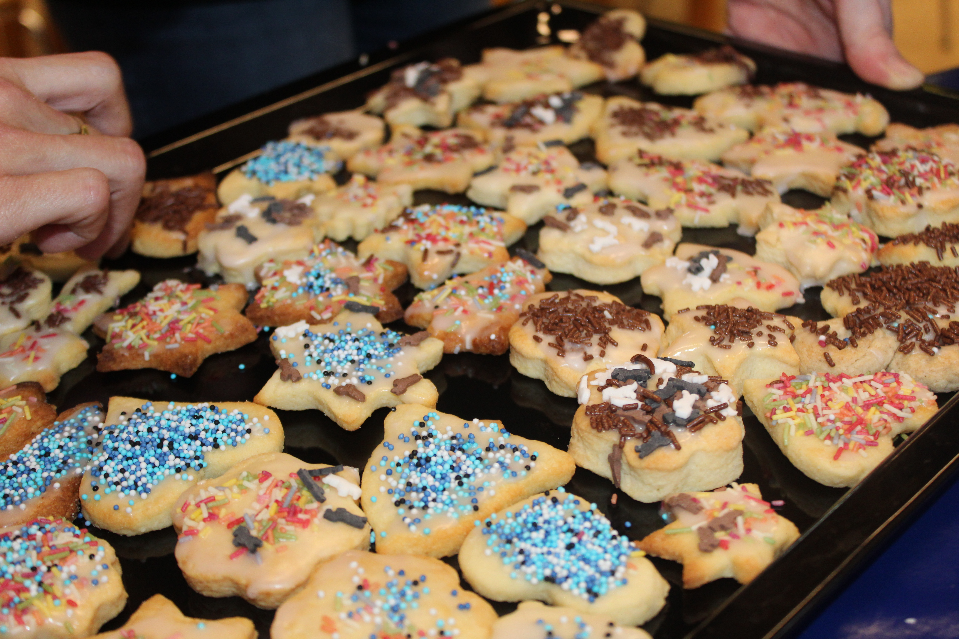

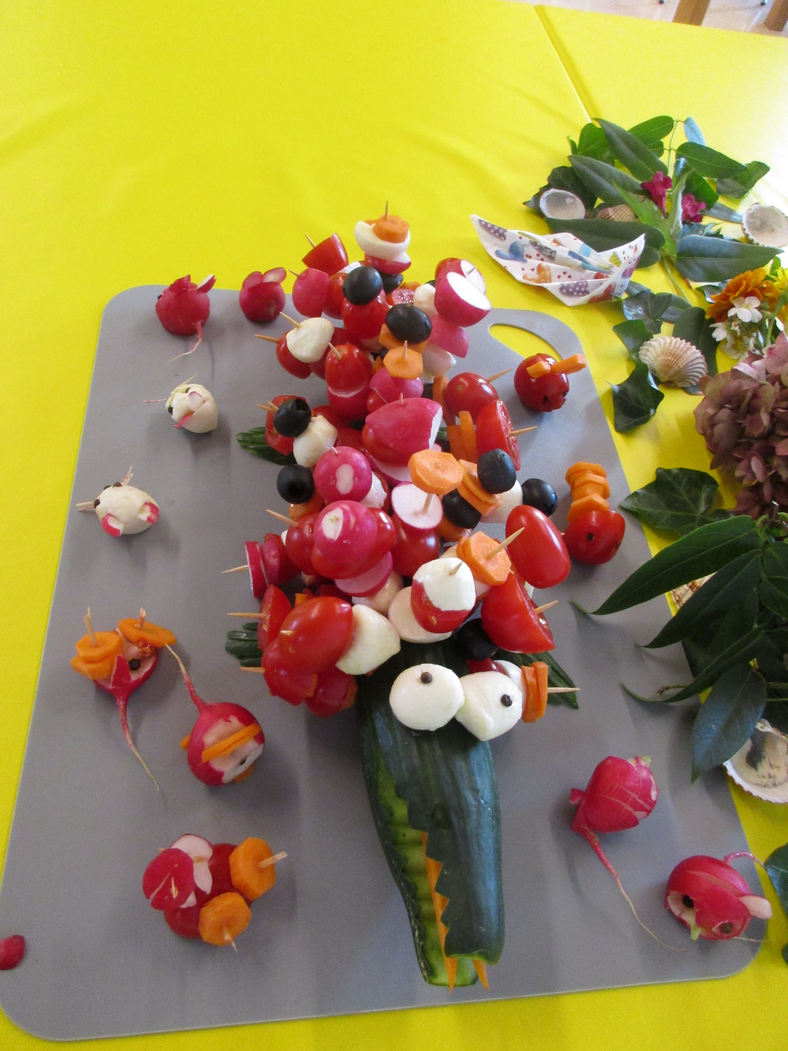

- Kooperation und Vernetzung –
Anschlussfähigkeit und Bildungspartner unserer Einrichtung
6.1 Bildungs- und Erziehungspartnerschaft mit den Eltern
Die Bildungs- und Erziehungspartnerschaft ist eine der wichtigsten Aufgaben. Der Hort als familienergänzende Einrichtung hat den gesetzlichen Auftrag, Eltern in die Arbeit einzubeziehen, die Erzieher/innen sollen mit den Erziehungsberechtigten, zum Wohle der Kinder zusammenarbeiten. Die Elternarbeit hat einen hohen Stellenwert, weil unsere Arbeit nur mit den Eltern erfolgreich sein kann. Die Eltern sind Experten ihrer Kinder und können mit Informationen aus der familiären Lebenswelt die pädagogische Arbeit im Hort unterstützen. Nur wenn die pädagogischen Fachkräfte ein umfassendes Bild vom Kind haben, kann gezielt gearbeitet werden. (Siehe systemische Arbeit, Urie Bronfenbrenner)
Bedeutung der Zusammenarbeit zwischen Hort und Eltern
- Eltern und Erzieher/innen bauen einen Bezug und damit auch ein Vertrauensverhältnis auf
- Die Zusammenarbeit ist für Informationen und Transparenz grundlegend
- Sie ermöglicht individuelle, gegenseitige Beratung, trägt zur Kooperation bei und ist die Grundlage für eine gemeinsame, positive Erziehungsarbeit z.B. über den Entwicklungsstand und –verlauf des Kindes im sozialen, kognitiven, emotionalen und körperlichen Bereich.
- Die pädagogische Fachkraft bemüht sich um die Beziehung zu den Eltern
Es gibt eine große Anzahl von Möglichkeiten, die Mitarbeit der Eltern im Hort durchzuführen. Von welchen Gebrauch gemacht wird, hängt von der jeweiligen Hortsituation, von den Bedürfnissen der Eltern, der Einsatzbereitschaft der Eltern und den Zielsetzungen in der Elternarbeit.
Elternbeirat im Kinderhort
In jeder Kindertageseinrichtung ist ein Elternbeirat einzurichten und auch Fördervoraussetzung nach Art.19 Abs.5. Der Elternbeirat ist die Vertretung der Eltern in unserer Einrichtung. Der Beirat wird jedes Schuljahr (am Anfang des Jahres – Oktober) neu gewählt. In der Regel besteht der Elternbeirat aus Vorstand, stellv. Vorstand, Kassier, Schriftführer und mehreren Beisitzern.
In den Elternbeiratssitzungen findet ein Austausch zwischen den Mitgliedern und dem Personal statt. Hier werden Informationen ausgetauscht, Feste/Veranstaltungen geplant und die Transparenz der Einrichtung für die Eltern gezeigt. Zudem ist der Elternbeirat bei wichtigen Entscheidungen des Trägers/der Einrichtung anzuhören. Ob bei Beitragsänderungen, Öffnungszeitenänderungen, Personalveränderungen, Konzeptionsveränderungen oder sonstigen Belangen, was die Einrichtung betrifft, muss der Elternbeirat angehört werden. Die Arbeit mit dem Elternbeirat ist stets auf der Grundlage von Offenheit, Ehrlichkeit, Kompromissbereitschaft und mit dem Blick auf die Kinder gestützt.

Elternbefragungen im Kinderhort

In unserer Einrichtung wird jährlich eine schriftliche Elternbefragung am Ende des Schuljahres
durchgeführt.
Hier haben die Eltern anonym die Möglichkeiten, sich zu verschiedenen Themen zu äußern, Kritik zu üben und Verbesserungsvorschläge anzuregen.
Der Fragebögen beinhaltet z. B. Freizeit-und Spielangebote, Mittagsverpflegung, Räumlichkeiten/Ausstattung, Hausaufgabenbetreuung, Öffnungszeiten, päd. Arbeit…

Die Rückmeldungen werden im Anschluss ausgewertet und den Eltern schriftlich mitgeteilt.
Praktische Beispiele aus unserer Einrichtung:
- Information und Austausch: Aufnahmegespräche, „Tür- und Angelgespräche“, Telefonate, E-Mail-Verteiler, Beratungsgespräche
- Elternabende: Infoabend, Bastelabende, Themenabende, Hortbesichtigung…
- Veranstaltungen: AWO-Kinderfest, Weihnachtsfeier
- Indirekter Kontakt: regelmäßige Elternbriefe, Infotafel und Aushänge in der Einrichtung, Konzeption, Elternbefragungen, Homepage
- Elternbeirat: Mithilfe und Miteinbezug des Elternbeirates bei Festen, Veranstaltungen, Elternkontakt, Problemen…
- Beratung und Vermittlung von Fachdiensten: Beratungsgespräche, Vermittlung durch psychosoziale Dienste, Auslage von Ratgebern und Broschüren

Praktische Beispiele aus dem Schuljahr 2023/2024:
- Elternbeirat unterstützt uns beim Herbstfest durch Verkauf von Essen und Getränken, Hilfe beim Auf- und Abbau, Backen von Waffeln…
- Christbaumspende durch Elternbeiratsmitglieder
- Die Eltern bekommen in der Regel monatlich einen Elternbrief mit den wichtigsten Informationen über Feste, Feiern, Änderungen…
- Zu „Problemgesprächen“ werden Lehrer, Fachdienste, Jugendamt…hinzugezogen, um den Eltern Hilfestellung zu geben
- Die Eltern können bei Bedarf jeder Zeit Gesprächstermine mit der jeweiligen Erzieherin vereinbaren und sich so Hilfe, Anregungen… holen.
- Die Eltern spenden Obst und Gemüse für die Nachmittagspause
- Wir wenden uns an die Eltern, falls wir Bastelmaterial benötigen (Stoff- und Wollreste, Holzreste für die Kinderwerkstatt, Recyclingmaterial zum Basteln, etc.)

  - Partnerschaft mit außerfamiliären Bildungsorten

Der Besuch des Hortes bedeutet für das Kind, dass es neben der Schule einer weiteren ergänzenden Bildungs- und Erziehungseinrichtung angehört. Die Erziehung, Förderung und Betreuung unserer Hortkinder setzt deshalb eine enge Zusammenarbeit zwischen Familie, Schule und Hort voraus. (Kontaktgespräche mit Lehrern und regelmäßiger Austausch)

Da bei einigen Kindern, die von uns erkannten Entwicklungsauffälligkeiten- und Verzögerungen nur bedingt gefördert werden können und unsere Fördermöglichkeiten übersteigen, werden Fachdienste (SPZ, Erziehungsberatungsstelle, Ergotherapie, Logopäden, Kinderärzte, Kinderschutzbund, Schulpsychologen…) hinzugezogen, die uns und den Eltern mit Ratschlägen zur Seite stehen.

Durch regelmäßige Leitungstreffen mit anderen AWO-Einrichtungen und Kindertagesstätten, versuchen wir pädagogische Probleme gemeinsam zu lösen, Verbesserungsmöglichkeiten zu beraten, Erfahrungen auszutauschen und verschiedene Aktivitäten zu planen. (gemeinsames Fußballturnier und Kinderfest, Ferienprogramm, Verkaufsstände, Spendenaktionen…)

Gerade bei Entscheidungsprozessen ist die Zusammenarbeit mit dem Träger und dem Stadtjugendamt wichtig. Der Träger hat letztendlich die Verantwortung und die Aufgabe der Betriebsführung für die Einrichtung.

Als Ort für Kinder und deren Familien, bietet der Hort die Möglichkeit, dass Eltern und andere Interessierte „offene Türen“ vorfinden.
Um Außenstehenden Einblicke in unsere Einrichtung und unsere Arbeit zu ermöglichen, verfügt unsere Einrichtung über eine eigene Homepage und über Veranstaltungen… wird auch in der Tageszeitung berichtet.
Bei Besuchen z.B. im Museum, öffentlichen Schwimmbädern und Spielplätzen, lernen die Kinder ihre regionale Umgebung kennen. Durch Erleben örtlicher kultureller Angebote und Besuchen von z.B. Feuerwehr und Rettungsdienststelle bildet die Kinder im Gemeinwesen zusätzlich.

  - Soziale Netzarbeit bei Kindeswohlgefährdung

„Siehe AWO-Kinderschutzkonzept“

7.Unser Selbstverständnis als lernende Organisation
7.1 Unsere Maßnahmen zur Qualitätsentwicklung
Um festzustellen, was die Bildungsqualität in Kindertageseinrichtungen ausmacht, spielen folgende Qualitätsdimensionen eine entscheidende Rolle:
- Orientierungsqualität
- Strukturqualität
- Organisations- und Managementqualität
- Prozessqualität
- Ergebnisqualität

Qualitätsdimensionen in unserer Einrichtung
Orientierungsqualität bezieht sich darauf, wie klar und differenziert die pädagogischen Ziele einer Einrichtung formuliert sind und inwieweit sich diese Ziele im päd. Handeln niederschlagen. (Konzeption, Reflexionen, Dokumentation…)

Strukturqualität zeigt sich darin, wie gut eine Einrichtung sachlich, räumlich und personell ausgestattet ist. Sie misst sich in der Gruppengröße und dem Betreuer-Kind-Schlüssel, in der Vorbereitungszeit für die „Arbeit am Kind“ oder auch im Ausbildungsniveau der pädagogischen Fachkräfte. (Fortbildungen – Fachzeitschriften für Personal, elektronische Medien, qualifiziertes Fachpersonal, regelmäßige Renovierungs- und Instandhaltungsarbeiten, regelmäßige Erweiterung und Erneuerung der Spielmaterialien…)

Zur Organisations- und Managementqualität gehören neben der fachlichen Leitung, die Bewirtschaftung und Personalführung, die Kooperation mit den Eltern und die Öffentlichkeitsarbeit sowie Kontakte mit dem Träger, mit Behörden usw.
Ein gutes Management gilt als Voraussetzung für die Leistungsfähigkeit des Personals, in der Gestaltung der pädagogischen Prozesse mit den Kindern. (Fachberatung bei Fragen und Problemen, regelmäßige Leiterinnenkonferenzen, wöchentliche Teamsitzungen, gemeinsame Feste und Feiern, Pressearbeit, Zusammenarbeit mit anderen Kindertagesstätten…)

Prozessqualität bezieht sich auf die zentralen Interaktionen zwischen dem Kind und pädagogischen Bezugspersonen, zwischen den Kindern, im pädagogischen Team und zwischen Eltern und Erzieher/innen. Die Qualität dieser Prozesse zeigt sich in der Lernatmosphäre und den Lern- und Erfahrungsmöglichkeiten des Kindes. (Elternfragebögen, Kinderfragebögen, Kinderkonferenzen, Elterngespräche, Elternbeiratssitzungen…)

Ergebnisqualität misst sich an Entwicklungs-und Bildungsergebnissen der Kinder:
in der kognitiven, motorischen, sprachlichen Entwicklung, sozialen Kompetenzen, der emotionalen Ausgeglichenheit, Bewältigungskompetenzen im Alltag. (Beobachtungsbögen, Eltern- und Lehrergespräche, Lernmaterialien, Förderangebote, Zusammenarbeit mit Fachdiensten…)

Um unsere Arbeit immer zu optimieren und so gut auf die Kinder abzustimmen, wie es geht, sind uns die regelmäßigen Teamsitzungen in der Einrichtung sehr wichtig. Nur so können Unstimmigkeiten, Verbesserungsvorschläge, Beobachtungen… genau reflektiert und bearbeitet werden.

In unserer Einrichtung wird auch viel Wert daraufgelegt, dass das Team sich durch Fortbildungen immer weiterentwickelt oder Defizite aufarbeitet.
Alle 2 Jahre findet für das gesamte Team ein Erste-Hilfe-Kurs und eine Belehrung des Infektionsschutzgesetzes und Belehrung über die UVV, durch unseren Sicherheitsbeauftragten statt.
Ebenso wird jährlich eine Brandschutzunterweisung durchgeführt.
Ansonsten nehmen die Teammitglieder je nach Notwendigkeit und Interesse an verschiedenen Fortbildungen teil, die durch unterschiedlichen Institute und Organisationen wie AWO, Caritas, Passauer pädagogische Tage…angeboten werden.
Ebenfalls werden jährlich sämtliche elektronischen Geräte und Anlagen von Fachfirmen auf sachgerechten Zustand überprüft und die Räumlichkeiten regelmäßig renoviert.
Die „Spielecken“ der Kinder werden regelmäßig umgestaltet und mit neuen Spielmaterialien ausgestattet.
Formulare und Konzeption werden regelmäßig überprüft, überarbeitet und auf den aktuellen Stand gebracht.
Bei Fragen werden Fachdienste und unsere AWO-Fachberatung hinzugezogen.
In unserer Einrichtung wird viel Wert auf gute pädagogische Ausbildung und Arbeit gelegt, deshalb arbeiten ausschließlich pädagogische Fachkräfte in der Einrichtung.

7.2 Weiterentwicklung unserer Einrichtung – geplante Veränderungen
Die pädagogischen Fachkräfte führen regelmäßige, kollegiale Fallberatungen mit anschließender Selbstreflexion durch. Hierbei werden Handlungsmuster hinterfragt und Anregungen für Neues empfänglich aufgenommen. Die Reflexion ist ein wichtiger Schritt im Lernprozess, um mit der eigenen Persönlichkeit und seinen Ansichten nicht zu stagnieren. Weiterhin finden Fortbildungen statt, um auch fachlich keinen Tunnelblick zu bekommen.
Am Gebäude befindet sich seit 2022 ein neues Gartenhaus, welches als Spielgerätelager für die Kinder genutzt wird. Die Kinder können sich hier selbstständig bedienen und ihre Spielsachen frei wählen.
Eine Erneuerung der Holzterrasse fand statt, um die Rutschgefahr für Klein und Groß zu reduzieren.
In unseren Räumen finden regelmäßige Optimierungen der Struktur statt.
Spielbereiche werden immer wieder umgestaltet, wie dieses Jahr die Puppenecke nun zum Kaufladenbereich und die Bauecke zum Entspannungsbereich umfunktioniert wurde. Durch eine Spende von Hockern und Kindersesseln, konnten wir eine kleine Philosophieecke für die Kinder einrichten.
Was planen wir für die Zukunft?
Die Kinder haben den Wunsch einer Schaukel. Dieses Projekt wird voraussichtlich im Sommer 2024 gestartet, da es sich hier um eine größere Investition handelt.

8.Schlusswort

Die vorangegangene Konzeption zeigt und reflektiert die pädagogische Arbeit, die Einstellungen und das Bild vom Kind, des AWO Kinderhortes Hacklberg.
Ich habe mal gehört, dass eine Einrichtung ein atmendes System darstellt. Dies meint in meinen Augen, dass sich der Hort aus einer stetigen Beweglichkeit, Emotionen, verschiedenen Wahrnehmungen und vielen individuellen, sich stetig wandelnden Charakteren zusammensetzt. Unser Hort stellt einen Ort dar, welcher von Offenheit, Respekt, Toleranz und Gerechtigkeit geprägt ist. Wir praktizieren eine an unsere Grundwerte angepasste Wertevermittlung und bieten den Menschen im Hort einen sicheren Raum.

9.Quellenangaben

Der Bayerische Bildungs- und Erziehungsplan für Kinder in Tageseinrichtungen bis zur Einschulung; 6. Auflage 2013; (Hrsg.), Staatsinstitut für Frühpädagogik (Hrsg.)
2012 Cornelsen-Verlag Berlin

Handbuch der Hortpädagogik; 1. Auflage 1997; Bernd Becker-Gebhard (Hrsg.)
1997 Lambertus-Verlag Freiburg im Breisgau

Hobmair Pädagogik; 5. Auflage 2019; Westermann Berufliche Bildung (Hrsg.)
2013 Bildungsverlag EINS Köln

